
"Мемлекеттік көрсетілетін қызметтер регламенттерін бекіту туралы" Ақмола облысы әкімдігінің 2015 жылғы 23 қарашадағы № А-11/537 қаулысына өзгеріс енгізу туралы
Күшін жойған
Ақмола облысы әкімдігінің 2016 жылғы 21 сәуірдегі № А-5/189 қаулысы. Ақмола облысының Әділет департаментінде 2016 жылғы 27 мамырда № 5392 болып тіркелді. Күші жойылды - Ақмола облысы әкімдігінің 2020 жылғы 3 ақпандағы № А-2/41 қаулысымен
Ескерту. Күші жойылды - Ақмола облысы әкімдігінің 03.02.2020 № А-2/41 (ресми жарияланған күнінен бастап қолданысқа енгізіледі) қаулысымен.
"Қазақстан Республикасындағы жергілікті мемлекеттік басқару және өзін-өзі басқару туралы" 2001 жылғы 23 қаңтардағы, "Мемлекеттік көрсетілетін қызметтер туралы" 2013 жылғы 15 сәуірдегі Қазақстан Республикасының заңдарына сәйкес, Ақмола облысының әкімдігі ҚАУЛЫ ЕТЕДІ:
1. "Мемлекеттік көрсетілетін қызметтер регламенттерін бекіту туралы" Ақмола облысы әкімдігінің 2015 жылғы 23 қарашадағы № А-11/537 қаулысына (Нормативтік құқықтық актілерді мемлекеттік тіркеу тізілімінде № 5164 болып тіркелген, "Акмолинская правда" және "Арқа ажары" газеттерінде 2015 жылдың 30 желтоқсанында жарияланған) келесі өзгерістер енгізілсін:
көрсетілген қаулымен бекітілген "Азаматтық хал актілерінің жазбаларын қалпына келтіру" мемлекеттік көрсетілетін қызмет регламенті осы қаулының 1-қосымшасына сәйкес жаңа редакцияда жазылсын;
көрсетілген қаулымен бекітілген "Азаматтық хал актілерін тіркеу туралы қайталама куәліктер немесе анықтамалар беру"мемлекеттік көрсетілетін қызмет регламенті осы қаулының 2-қосымшасына сәйкес жаңа редакцияда жазылсын;
көрсетілген қаулымен бекітілген "Атын, әкесінің атын, тегін ауыстыруды тіркеу, оның ішінде азаматтық хал актілері жазбаларына өзгерістер, толықтырулар мен түзетулер енгізу" мемлекеттік көрсетілетін қызмет регламенті осы қаулының 3-қосымшасына сәйкес жаңа редакцияда жазылсын;
көрсетілген қаулымен бекітілген "Некені (ерлі-зайыптылықты) бұзуды тіркеу, оның ішінде азаматтық хал актілері жазбаларына өзгерістер, толықтырулар мен түзетулер енгізу" мемлекеттік көрсетілетін қызмет регламенті осы қаулының 4-қосымшасына сәйкес жаңа редакцияда жазылсын.
2. Осы қаулының орындауын бақылау Ақмола облысы әкімінің орынбасары Д.З.Әділбековке жүктелсін.
3. Облыс әкімдігінің осы қаулысы Ақмола облысының Әділет департаментінде мемлекеттік тіркелген күнінен бастап күшіне енеді және ресми жарияланған күнінен бастап қолданысқа енгізіледі.
Ақмола облысының әкімі | С.Кулагин
Ақмола облысы әкімдігінің
2016 жылғы 21 сәуірдегі
№ А-5/189 қаулысына
1- қосымша
Ақмола облысы әкімдігінің
2015 жылғы 23 қарашадағы
№ А-11/537 қаулысымен
бекітілген
"Азаматтық хал актілерінің жазбаларын қалпына келтіру" мемлекеттік көрсетілетін қызмет регламенті
1. Жалпы ережелер
1. "Азаматтық хал актілерінің жазбаларын қалпына келтіру" мемлекеттік көрсетілетін қызмет (бұдан әрі – мемлекеттік көрсетілетін қызмет) азаматтық хал актілерін тіркеу саласындағы қызметті жүзеге асыратын аудандардың, облыстық маңызы бар қалалардың жергілікті атқарушы органдарының тиісті бөлімшелерімен (бұдан әрі – көрсетілетін қызметті беруші) көрсетіледі.
Өтінішті қабылдау және мемлекеттік көрсетілетін қызмет нәтижесін беру:
көрсетілетін қызметті беруші;
кент, ауыл, ауылдық округ әкімі (бұдан әрі – ауылдық округ әкімі);
"Азаматтарға арналған үкімет" мемлекеттік корпорациясы" коммерциялық емес акционерлік қоғамы (бұдан әрі – Мемлекеттік корпорация) арқылы жүзеге асырылады.
2. Мемлекеттік көрсетілетін қызметтің нысаны: қағаз түрінде.
3. Жеке басын куәландыратын құжатты көрсеткен кезде,қағаз жеткізгіште азаматтық хал актілерін тіркеу туралы куәлік мемлекеттік көрсетілетін қызмет нәтижесі болып табылады.
Мемлекеттік көрсетілетін қызмет нәтижесінберу нысаны – қағаз түрінде.
2. Мемлекеттік қызмет көрсету процесінде көрсетілетін қызметті берушінің құрылымдық бөлімшелерінің (қызметкерлерінің) іс-қимыл тәртібін сипаттау
4.Қазақстан Республикасы Әділет министрінің 2015 жылғы 17 сәуірдегі № 219 бұйрығымен бекітілген "Азаматтық хал актілерінің жазбаларын қалпына келтіру" мемлекеттік көрсетілетін қызмет стандартының (Нормативтік құқықтық актілерді мемлекеттік тіркеу тізілімінде № 11374 болып тіркелген) 9-тармағына сәйкес көрсетілетін қызметті алушымен ұсынылған құжаттар мемлекеттік көрсетілетін қызмет жөніндегі рәсімді (іс-қимылды) бастау үшін негіз болып табылады (бұдан әрі - Стандарт).
5. Мемлекеттік көрсетілетінқызметпроцесінің құрамына кіретін әрбір рәсімнің (іс-қимылдың) мазмұны, оны орындаудың ұзақтығы:
Көрсетілетін қызметті алушы немесе оның уәкілетті өкілі көрсетілетін қызметті берушіге өтініш білдірген кезде:
1) кеңсенің қызметкері көрсетілетін қызметті алушыдан құжаттарды қабылдауды,оларды тіркеуді жүзеге асырадыжәне басшыға жолдайды – 20 минут;
2) басшы құжаттарды қарайды және жауапты орындаушыны белгілейді – 1 сағат;
3) жауапты орындаушы құжаттардың толықтығын тексеруді жүзеге асырады, актілік жазбаны қалпына келтіру немесе одан бас тарту туралы екі данада қорытындыны жасайды, ағымдағы тіркеу кітапшасында азаматтық хал (туудан басқа) актісін қалпына келтіру туралы жазбаны немесе туу туралы қалпына келтірілген актілерді тіркеу кітапшасында туу туралы қалпына келтірілген жазбаны тіркеуді жасайды, мәліметтерді "Азаматтық хал актілерінің жазбасы" ақпараттық жүйесіне енгізеді, актілік жазбаны екі данада шығарады және тиісті куәлікті қалыптастырады және басшыға қол қоюға жолдайды–14 күнтізбелік күн, басқа мемлекеттік органдарға сұраныстың қажеттілігі және қосымша зерттеуді немесе тексерісті өткізу кезінде қарау мерзімі 29 күнтізбелік күннен аспайтын уақытқа ұзартылады, осы туралы көрсетілетін қызметті алушыға қарау мерзімін ұзартқан сәттен бастап 3 күнтізбелік күні ішінде хабар беріледі;
4) басшы құжаттармен танысады, мемлекеттік көрсетілетін қызметтің нәтижесіне қол қояды– 1 сағат;
5) кеңсенің қызметкері көрсетілетін қызметті алушыға мемлекеттік көрсетілетін қызметтің нәтижесін береді - 20 минут.
Көрсетілетін қызметті алушы немесе оның уәкілетті өкілі ауылдық округтің әкімінеөтініш білдірген кезде:
1) ауылдық округтің әкімі көрсетілетін қызметті алушыдан құжаттарды қабылдауды және оларды тіркеуді жүзеге асырады – 20 минут;
2) ауылдық округтің әкімікөрсетілетін қызметтіберушіге құжаттарды жолдайды – 1 күнтізбелік күн;
3) кеңсенің қызметкері құжаттарды қабылдауды, оларды тіркеуді жүзеге асырады және басшыға жолдайды – 20 минут;
4) басшы құжаттарды қарайды және жауапты орындаушыны белгілейді – 1 сағат;
5) жауапты орындаушы құжаттардың толықтығын тексеруді жүзеге асырады, актілік жазбаны қалпына келтіру немесе одан бас тарту туралы екі данада қорытындыны жасайды, ағымдағы тіркеу кітапшасында азаматтық хал (туудан басқа) актісін қалпына келтіру туралы жазбаны немесе туу туралы қалпына келтірілген актілерді тіркеу кітапшасында туу туралы қалпына келтірілген жазбаны тіркеуді жасайды, мәліметтерді "Азаматтық хал актілерінің жазбасы" ақпараттық жүйесіне енгізеді, актілік жазбаны екі данада шығарады және тиісті куәлікті қалыптастырады және басшыға қол қоюға жолдайды – 13 күнтізбелік күн, басқа мемлекеттік органдарға сұраныстың қажеттілігі және қосымша зерттеуді немесе тексерісті өткізу кезінде қарау мерзімі 29 күнтізбелік күннен аспайтын уақытқа ұзартылады, осы туралы көрсетілетін қызметті алушыға қарау мерзімін ұзартқан сәттен бастап 3 күнтізбелік күні ішінде хабар беріледі;
6) басшы құжаттармен танысады, мемлекеттік көрсетілетін қызметтің нәтижесіне қол қояды – 1 сағат;
7) кеңсенің қызметкері ауылдық округтің әкіміне мемлекеттік көрсетілетін қызметтің нәтижесін жолдайды – 1 күнтізбелік күн;
8) ауылдық округтің әкімі көрсетілетін қызметті алушыға мемлекеттік көрсетілетін қызметтің нәтижесін береді - 20 минут.
6. Келесі рәсімдерді (іс-қимылдарды) орындау үшін негіз болып табылатын мемлекеттік қызметті көрсету бойынша рәсімнің (іс-қимылдың) нәтижесі:
1) құжаттарды қабылдау, тіркеу туралы белгі қою;
2) жауапты орындаушыны белгілеу;
3) мемлекеттік көрсетілетін қызметтің нәтижесін даярлау;
4) мемлекеттік көрсетілетін қызметтің нәтижесіне қол қою;
5) мемлекеттік көрсетілетін қызметтің нәтижесін беру.
3. Мемлекеттік қызмет көрсету процесінде көрсетілетін қызметті берушінің құрылымдық бөлімшелерінің (қызметкерлерінің) өзара іс-қимыл тәртібін сипаттау
7. Мемлекеттік көрсетілетінқызмет процесіне қатысатын көрсетілетін қызметті берушінің құрылымдық бөлімшелерінің (қызметкерлерінің) тізбесі:
1) кеңсенің қызметкері;
2) басшы;
3) жауапты орындаушы;
4) ауылдық округтің әкімі.
8. Әрбіррәсімнің (іс-қимылдың) ұзақтығынкөрсетеотырып, құрылымдықбөлімшелер (қызметкерлер) арасындағырәсімдердің (іс-қимылдардың) реттілігінсипаттау:
Көрсетілетін қызметті алушы немесе оның уәкілетті өкілі көрсетілетін қызметті берушіге өтініш білдірген кезде:
1) кеңсенің қызметкері көрсетілетін қызметті алушыдан құжаттарды қабылдауды, оларды тіркеуді жүзеге асырады және басшыға жолдайды – 20 минут;
2) басшы құжаттарды қарайды және жауапты орындаушыны белгілейді – 1 сағат;
3) жауапты орындаушы құжаттардың толықтығын тексеруді жүзеге асырады, актілік жазбаны қалпына келтіру немесе одан бас тарту туралы екі данада қорытындыны жасайды, ағымдағы тіркеу кітапшасында азаматтық хал (туудан басқа) актісін қалпына келтіру туралы жазбаны немесе туу туралы қалпына келтірілген актілерді тіркеу кітапшасында туу туралы қалпына келтірілген жазбаны тіркеуді жасайды, мәліметтерді "Азаматтық хал актілерінің жазбасы" ақпараттық жүйесіне енгізеді, актілік жазбаны екі данада шығарады және тиісті куәлікті қалыптастырады және басшыға қол қоюға жолдайды – 14 күнтізбелік күн, басқа мемлекеттік органдарға сұраныстың қажеттілігі және қосымша зерттеуді немесе тексерісті өткізу кезінде қарау мерзімі неғұрлым 29 күнтізбелік күннен аспайтын уақытқа ұзартылады, осы туралы көрсетілетін қызметті алушыға қарау мерзімін ұзартқан сәттен бастап 3 күнтізбелік күні ішінде хабар беріледі;
4) басшы құжаттармен танысады, мемлекеттік көрсетілетін қызметтің нәтижесіне қол қояды– 1 сағат;
5) кеңсенің қызметкері көрсетілетін қызметті алушыға мемлекеттік көрсетілетін қызметтің нәтижесін береді - 20 минут.
Көрсетілетін қызметті алушы немесе оның уәкілетті өкілі ауылдық округтің әкімінеөтініш білдірген кезде:
1) ауылдық округтің әкімі көрсетілетін қызметті алушыдан құжаттарды қабылдауды, оларды тіркеуді жүзеге асырады – 20 минут;
2) ауылдық округтің әкімі көрсетілетін қызметті берушіге құжаттарды жолдайды – 1 күнтізбелік күн;
3) кеңсенің қызметкері құжаттарды қабылдауды, оларды тіркеуді жүзеге асырады және басшыға жолдайды – 20 минут;
4) басшы құжаттарды қарайды және жауапты орындаушыны белгілейді – 1 сағат;
5) жауапты орындаушы құжаттардың толықтығын тексеруді жүзеге асырады, актілік жазбаны қалпына келтіру немесе одан бас тарту туралы екі данада қорытындыны жасайды, ағымдағы тіркеу кітапшасында азаматтық хал (туудан басқа) актісін қалпына келтіру туралы жазбаны немесе туу туралы қалпына келтірілген актілерді тіркеу кітапшасында туу туралы қалпына келтірілген жазбаны тіркеуді жасайды, мәліметтерді "Азаматтық хал актілерінің жазбасы" ақпараттық жүйесіне енгізеді, актілік жазбаны екі данада шығарады және тиісті куәлікті қалыптастырады және басшыға қол қоюға жолдайды – 13 күнтізбелік күн, басқа мемлекеттік органдарға сұраныстың қажеттілігі және қосымша зерттеуді немесе тексерісті өткізу кезінде қарау мерзімі 29 күнтізбелік күннен аспайтын уақытқа ұзартылады, осы туралы көрсетілетін қызметті алушыға қарау мерзімін ұзартқан сәттен бастап 3 күнтізбелік күні ішінде хабар беріледі;
6) басшы құжаттармен танысады, мемлекеттік көрсетілетін қызметтің нәтижесіне қол қояды – 1 сағат;
7) кеңсенің қызметкері ауылдық округтің әкіміне мемлекеттік көрсетілетін қызметтің нәтижесін жолдайды – 1 күнтізбелік күн;
8) ауылдық округтің әкімі көрсетілетін қызметті алушыға мемлекеттік көрсетілетін қызметтің нәтижесін береді - 20 минут.
4. "Азаматтарға арналған үкімет" Мемлекеттік корпорациямен және (немесе) өзге де көрсетілетін қызметті берушілермен өзара іс-қимыл тәртібінің ситапсамасы
9. "Азаматтарға арналған үкімет" Мемлекеттік корпорацияға және (немесе) өзге де көрсетілетін қызметті берушілерге жүгіну тәртібін сипаттау, көрсетілетін қызметті алушының сұранысын өңдеудің ұзақтығы:
1-процесс – Мемлекеттік корпорацияның қызметкері ұсынылған құжаттарды тексереді, көрсетілетін қызметті алушының өтінішін қабылдайды және тіркейді, сұрау салудың нөмірі мен қабылданған күні, сұратылып отырған мемлекеттік көрсетілетін қызметтің түрі, қоса берілген құжаттардың саны мен атауы, құжаттар берілетін күн, (уақыт) және орны, өтінішті қабылдаған Мемлекеттік корпорация қызметкерінің тегі, аты, әкесінің аты көрсетіле отырып, құжаттарды қабылдау туралы қолхатты береді;
1-шарт – көрсетілетін қызметті алушы Стандарттың 9-тармағында көрсетілген құжаттардың толық емес топтамасын ұсынған жағдайда, Мемлекеттік корпорацияның қызметкері құжаттарды қабылдауға бас тартады және Стандарттың 3-қосымшасына сәйкес нысан бойынша құжаттарды қабылдаудан бас тарту туралы қолхатты береді;
2-процесс – осы Регламенттің 5-тармағымен көзделген көрсетілетін қызметті берушінің рәсімдері (іс-қимылдары);
3-процесс –Мемлекеттік корпорацияның қызметкері тиісті құжаттарды қабылдау туралы қолхатта көрсетілген мерзімде, көрсетілетін қызметті алушыға мемлекеттік көрсетілетін қызметтің дайын нәтижесін береді.
Мемлекеттік корпорацияға жүгінген кезде құжаттарды қабылдау күні мемлекеттік көрсетілетінқызметтің мерзіміне кірмейді.
Құжаттардың топтамасын тапсыру үшін күтудің рұқсат етілген ең ұзақ уақыты – 15 минут;
қызмет көрсетудің рұқсат етілген ең ұзақ уақыты – 15 минут.
Көрсетілетін қызметті алушы не оның уәкілетті өкілі жүгінген кезде азаматтық хал актісі жазбасын қалпына келтіру үшін қажетті құжаттардың тізбесі:
1) осы мемлекеттік көрсетілетін қызмет стандартына 1-қосымшаға сәйкес нысандағы акт жазбасын қалпына келтіру туралы өтініш;
2) жеке басын куәландыратын құжат (сәйкестендіру үшін);
3) азаматтық хал актілерін тіркеу кітаптарында акті жазбасының жоқтығы туралы, жоғалтылған жазба болған жер бойынша облыстық (қалалық) азаматтық хал актілерін жазу мұрағатының анықтамасы;
4) көрсетілетін қызметті алушы және оның жақын туыстары (ата-анасы, балалары, аға-інілері, апа-сіңлілері мен қарындастары) туралы деректер толық көрсетілген өмірбаян;
5) еңбек кітапшасының көшірмесі не Еңбек кодексіне сәйкес еңбек қызметін растайтын басқа құжат, егер көрсетілетін қызметті алушы студент болса – оқу орнынан туған күні мен жері көрсетілген анықтама (бар болса);
6) егер көрсетілетін қызметті алушы әскери міндетті болса, әскери билеттің көшірмесі (бар болса);
7) көрсетілетін қызметті алушының 3*4 см. мөлшердегі екі фотосуреті;
8) мемлекеттік бажды бюджетке төлегенін растайтын құжат немесе салық жеңілдіктерін беруге негіз болып табылатын құжат.
Қосымша мынадай құжаттардың көшірмелері ұсынылады (Қазақстан Республикасының аумағында 2008 жылдан кейін жүргізілген азаматтық хал актілері жазбаларын мемлекеттік тіркеу жағдайларынан басқа):
9) егер некеде (ерлі-зайыптылықта) тұрған болса, неке қию (ерлі-зайыптылық) туралы куәлігінің көшірмесі;
10) балалары бар болса, балаларының туу туралы куәліктерінің көшірмелері;
11) ата-анасының жеке басын куәландыратын құжат (жеке басын сәйкестендіру үшін) не ата-анасының қайтыс болғаны туралы куәліктің көшірмесі;
12) ата-анасының неке қию (ерлі-зайыптылық) туралы куәлігінің көшірмесі (бар болса);
13) көрсетілетін қызметті алушының өкілі жүгінген жағдайда нотариалды куәландырылған сенімхат;
14) егер көрсетілетін қызметті алушы зейнеткер болса, зейнеткер куәлігінің көшірмесі ұсынылады.
Заңды күшіне енген сот шешімі негізінде мемлекеттік қызмет көрсету кезінде көрсетілетін қызметті алушы мыналарды ұсынады:
1) осы мемлекеттік көрсетілетін қызмет стандартына 2-қосымшаға сәйкес нысандағы сот шешімі негізінде акт жазбасын қалпына келтіру туралы өтініш;
2) көрсетілетін қызметті алушының жеке куәлігі (жеке басын сәйкестендіру үшін);
3) мемлекеттік тіркеу орны мен уақыты көрсетілген актілік жазбаны қалпына келтіру туралы соттың заңды күшіне енген шешімі.
Оралмандар Қазақстан Республикасына заңды көшіп келгені туралы және олардың Қазақстан Республикасының азаматтығын алу туралы өтінішхаттары туралы ішкі істер органдары берген құжаттарды қосымша тапсырады.
Азаматтық хал актілерінің жазбаларын қалпына келтіру үшін көрсетілетін қызметті алушы азаматтық хал актілерінің жазбаларын қалпына келтіруге қажетті мәліметтерді растайтын құжаттарды (жұмыс немесе оқу орнынан анықтама, білімі туралы құжаттар, мемлекеттік мұрағаттардың анықтамалары) ұсынады.
Көрсетілетін қызметті алушының жеке басын куәландыратын құжаттар туралы, сондай-ақ егер тіркеу Қазақстан Республикасының аумағында 2008 жылдан кейін жүргізілген болса, азаматтық хал актілерін тіркеу туралы куәліктер туралы мәліметтер, көрсетілетін қызметті берушіге және Мемлекеттік корпорация қызметкеріне "электрондық үкімет" шлюзі арқылы тиісті мемлекеттік ақпараттық жүйелерден беріледі.
Құжаттарды қабылдау кезінде Мемлекеттік корпорацияның қызметкері құжаттардың көшірмелерін тексереді, одан кейін түпнұсқаларын көрсетілетін қызметті алушыға қайтарады.
Мемлекеттік корпорация нәтиженің бір ай бойы сақталуын қамтамасыз етеді, содан соң одан әрі сақтау үшін көрсетілетін қызметті берушіге тапсырады. Көрсетілетін қызметті алушы бір ай өткен соң өтініш жасаған кезде, көрсетілетін қызметті беруші Мемлекеттік корпорацияның сұрау салуы бойынша бір жұмыс күні ішінде дайын құжаттарды көрсетілетін қызметті алушыға табыс ету үшін Мемлекеттік корпорацияға жолдайды.
Мемлекеттік қызметті көрсету процесінде көрсетілетін қызметті берушінің құрылымдық бөлімшелері (қызметкерлері) рәсімінің (іс-қимылының), өзара іс-қимылының реттілігін толықтай сипаттау, сондай-ақ мемлекеттік қызметті көрсету процесінде өзге де көрсетілетін қызметті берушілермен және (немесе) Мемлекеттік корпорациямен өзара іс-қимылының тәртібін сипаттау осы Регламенттің қосымшаларына сәйкес мемлекеттік қызметті көрсету бизнес-процестерінің анықтамалығында көрсетіледі.
"Азаматтық хал актілерінің
жазбаларын қалпына келтіру"
мемлекеттік көрсетілетін қызмет
регламентіне
қосымша
"Азаматтық хал актілерінің жазбаларын қалпына келтіру" мемлекеттіккөрсетілетін қызметті көрсету бизнес-процестерінің анықтамалығы
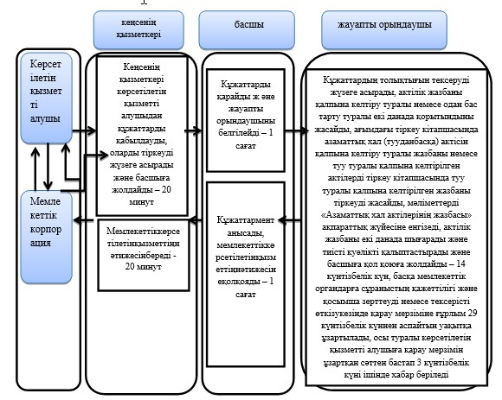

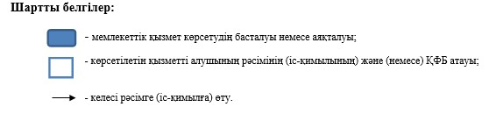

"Азаматтық хал актілерінің жазбаларын қалпына келтіру" мемлекеттік көрсетілетінқызметті көрсету бизнес-процестерінің анықтамалығы
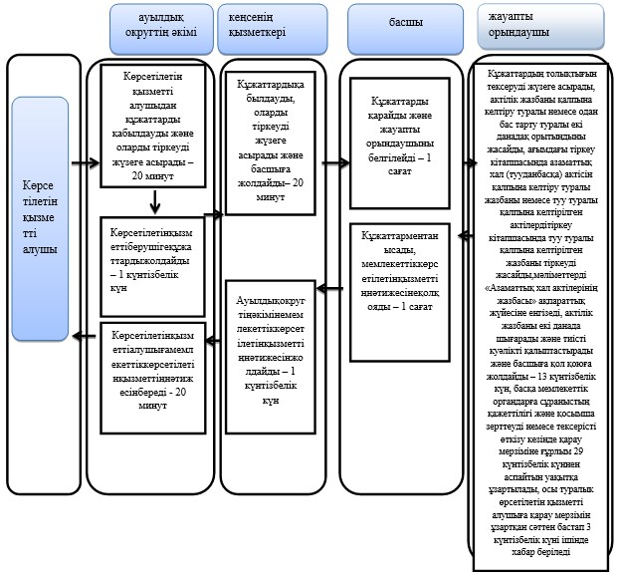

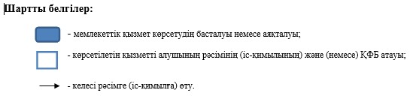

Ақмола облысы әкімдігінің
2016 жылғы 21 сәуірдегі
№ А-5/189 қаулысына
2-қосымша
Ақмола облысы әкімдігінің
2015 жылғы 23 қарашадағы
№ А-11/537 қаулысымен
бекітілген
"Азаматтық хал актілерін тіркеу туралы қайталама куәліктер немесе анықтамалар беру" мемлекеттік көрсетілетін қызмет регламенті
1. Жалпы ережелер
1. "Азаматтық хал актілерін тіркеу туралы қайталама куәліктер немесе анықтамалар беру" мемлекеттік көрсетілетін қызмет (бұдан әрі – мемлекеттік көрсетілетін қызмет) азаматтық хал актілерін тіркеу саласындағы қызметті жүзеге асыратын аудандардың, облыстық маңызы бар қалалардың жергілікті атқарушы органдарының тиісті бөлімшелерімен (бұдан әрі – көрсетілетін қызметті беруші) көрсетіледі.
Өтінішті қабылдау және мемлекеттік көрсетілетін қызмет нәтижесін беру:
"Азаматтарға арналған үкімет" мемлекеттік корпорациясы" коммерциялық емес акционерлік қоғамы (бұдан әрі – Мемлекеттік корпорация);
"электрондық үкімет": www.egov.kz веб-порталы (бұдан әрі – Портал)арқылы жүзеге асырылады.
Шетелден азаматтық хал актілерін тіркеу туралы қайталама куәліктерді немесе анықтамаларды сұратып алдырған кезде, көрсетілетін қызметті берушіге өтініш білдіру қажет.
2. Мемлекеттік көрсетілетін қызметнысаны: электрондық (ішінара автоматтандырылған) және (немесе)қағаз түрінде.
3. Мемлекеттік көрсетілетін қызметтің нәтижесі:
1) Мемлекеттік корпорацияда – қағаз жеткізгіштегі қайталама куәлікті немесе электрондық құжат нысанындағы көрсетілетін қызметті берушінің уәкілетті тұлғасының электрондық цифрлық қолтаңбасымен (бұдан әрі - ЭЦҚ) куәландырылған азаматтық хал актілерін тіркеу туралы анықтаманы беру;
2) Порталда:
қайталама куәлік алғанда – электрондық құжат нысанындағы көрсетілетін қызметті берушінің уәкілетті тұлғасының ЭЦҚ куәландырылған электрондық өтінішті қабылдағаны туралы хабарлама;
электрондық құжат нысанындағы көрсетілетін қызметті берушінің уәкілетті тұлғасының ЭЦҚ куәландырылған азаматтық хал актілерін тіркеу туралы анықтамалар алу.
Мемлекеттік көрсетілетін қызмет нәтижесінің нысаны - қағаз түрінде.
2. Мемлекеттік қызмет көрсету процесінде көрсетілетін қызметті берушінің құрылымдық бөлімшелерінің (қызметкерлерінің) іс-қимыл тәртібін сипаттау
4. Қазақстан Республикасы Әділет министрінің 2015 жылғы 17 сәуірдегі № 219 бұйрығымен бекітілген "Азаматтық хал актілерін тіркеу туралы қайталама куәліктер немесе анықтамалар беру" мемлекеттік көрсетілетін қызмет стандартының (Нормативтік құқықтық актілерді мемлекеттік тіркеу тізілімінде № 11374 болып тіркелген) 9-тармағына сәйкес көрсетілетін қызметті алушымен ұсынылған құжаттар мемлекеттік көрсетілетін қызметті көрсету жөніндегі рәсімді (іс-қимылды) бастау үшін негіз болып табылады (бұдан әрі – Стандарт).
5. Мемлекеттік көрсетілетін қызметті көрсету процесінің құрамына кіретін әрбір рәсімнің (іс-қимылдың) мазмұны, оны орындаудың ұзақтығы:
1) кеңсенің қызметкері көрсетілетін қызметті алушыдан немесе оның уәкілетті өкілінен құжаттарды қабылдауды, оларды тіркеуді жүзеге асырады және басшыға жолдайды – 15 минут;
2) басшы құжаттармен танысады және жауапты орындаушыны белгілейді –1 сағат;
3) жауапты орындаушы құжаттардың толықтығын тексеруді жүзеге асырады, мәліметтерді "Азаматтық хал актілерінің жазбасы" ақпараттық жүйесіне енгізеді, актілік жазбаны шығарады және тиісті куәлікті немесе анықтаманы қалыптастырады және басшыға қол қоюға жолдайды – 3 сағат;
"АХАТ" тіркеу пункті ақпараттық жүйесінде акт жазбаларының электронды нұсқасы болған жағдайда және тіркеуші органның мұрағатында азаматтық хал актісі болған жағдайда мемлекеттік қызмет көрсетілетін қызмет алушымен қажетті құжаттарды тапсырған сәттен бастап 4 жұмыс күні ішінде көрсетіледі (құжаттарды қабылдау күні мемлекеттік көрсетілетінқызметтің мерзіміне кірмейді), дайын құжаттар 5 жұмыс күні беріледі, егер басқа тіркеуші органға сұраныс жолдау қажет болса, мемлекеттік қызмет көрсету мерзімі көрсетілетін қызметті алушыны 3 күнтізбелік күн ішінде хабардар ете отырып, 29 күнтізбелік күнге дейін ұзартылады;
азаматтық хал актісін басқа тіркеуші органда тіркеген кезде - 29 күнтізбелік күн (құжаттарды қабылдау күні мемлекеттік көрсетілетінқызметтің мерзіміне кірмейді);
4) басшы құжаттармен танысады, мемлекеттік көрсетілетін қызметтің нәтижесіне қол қояды – 1 сағат;
5) кеңсенің қызметкері көрсетілетін қызметті алушыға мемлекеттік көрсетілетін қызметтің нәтижесін береді - 15 минут.
6. Келесі рәсімдерді (іс-қимылдарды) орындау үшін негіз болып табылатын мемлекеттік қызметті көрсету бойынша рәсімнің (іс-қимылдың) нәтижесі:
1) құжаттарды қабылдау, тіркеу туралы белгі қою;
2) жауапты орындаушыны белгілеу;
3) мемлекеттік көрсетілетін қызметтің нәтижесін даярлау;
4) мемлекеттік көрсетілетін қызметтің нәтижесіне қол қою;
5) мемлекеттік көрсетілетін қызметтің нәтижесін беру.
3. Мемлекеттік қызмет көрсету процесінде көрсетілетін қызметті берушінің құрылымдық бөлімшелерінің (қызметкерлерінің) өзара іс-қимыл тәртібін сипаттау
7. Мемлекеттік көрсетілетін қызметті көрсету процесіне қатысатын көрсетілетін қызметті берушініңқұрылымдық бөлімшелерінің (қызметкерлерінің) тізбесі:
1) кеңсенің қызметкері;
2) басшы;
3) жауапты орындаушы.
8. Әрбіррәсімнің (іс-қимылдың) ұзақтығын көрсете отырып, құрылымдық бөлімшелер (қызметкерлер) арасындағы рәсімдердің (іс-қимылдардың) реттілігінсипаттау:
1) кеңсенің қызметкері көрсетілетін қызметті алушыдан немесе оның уәкілетті өкілінен құжаттарды қабылдауды, оларды тіркеуді жүзеге асырады және басшыға жолдайды – 15 минут;
2) басшы құжаттармен танысады және жауапты орындаушыны белгілейді –1 сағат;
3) жауапты орындаушы құжаттардың толықтығын тексеруді жүзеге асырады, мәліметтерді "Азаматтық хал актілерінің жазбасы" ақпараттық жүйесіне енгізеді, актілік жазбаны шығарады және тиісті куәлікті немесе анықтаманы қалыптастырады және басшыға қол қоюға жолдайды – 3 сағат;
"АХАТ" тіркеу пункті ақпараттық жүйесінде акт жазбаларының электронды нұсқасы болған жағдайда және тіркеуші органның мұрағатында азаматтық хал актісі болған жағдайда мемлекеттік қызмет көрсетілетін қызмет алушымен қажетті құжаттарды тапсырған сәттен бастап 4 жұмыс күні ішінде көрсетіледі (құжаттарды қабылдау күні мемлекеттік көрсетілетінқызметтің мерзіміне кірмейді), дайын құжаттар 5 жұмыс күні беріледі, егер басқа тіркеуші органға сұраныс жолдау қажет болса, мемлекеттік қызмет көрсету мерзімі көрсетілетін қызметті алушыны 3 күнтізбелік күн ішінде хабардар ете отырып, 29 күнтізбелік күнге дейін ұзартылады;
азаматтық хал актісін басқа тіркеуші органда тіркеген кезде - 29 күнтізбелік күн (құжаттарды қабылдау күні мемлекеттік көрсетілетінқызметтің мерзіміне кірмейді);
4) басшы құжаттармен танысады, мемлекеттік көрсетілетін қызметтің нәтижесіне қол қояды – 1 сағат;
5) кеңсенің қызметкері көрсетілетін қызметті алушыға мемлекеттік көрсетілетін қызметтің нәтижесін береді - 15 минут.
4. "Азаматтарға арналған үкімет" Мемлекеттік корпорациямен және (немесе) өзге де көрсетілетін қызметті берушілермен өзара іс-қимыл тәртібін, сондай-ақмемлекеттік қызмет көрсету процесінде ақпараттық жүйелерді пайдалану тәртібін сипаттау
9. "Азаматтарға арналған үкімет" Мемлекеттік корпорацияға және (немесе) өзге де көрсетілетін қызметті берушілерге жүгіну тәртібін сипаттау, көрсетілетін қызметті алушының сұранысын өңдеудің ұзақтығы:
1-процесс – Мемлекеттік корпорацияның қызметкері ұсынылған құжаттарды тексереді, көрсетілетін қызметті алушының немесе уәкілетті өкілініңөтінішін қабылдайды және тіркейді, сұрау салудың нөмірі мен қабылданған күні, сұратылып отырған мемлекеттік көрсетілетін қызметтің түрі, қоса берілген құжаттардың саны мен атауы, құжаттар берілетін күн, (уақыт) және орны, өтінішті қабылдаған Мемлекеттік корпорация қызметкерінің тегі, аты, әкесінің аты көрсетіле отырып, қолхатты береді;
1-шарт – көрсетілетін қызметті алушы стандарттың 9-тармағында көрсетілген құжаттардың толық емес топтамасын ұсынған жағдайда, Мемлекеттік корпорацияның қызметкері құжаттарды қабылдауға бас тартады және Стандарттың 3-қосымшасына сәйкес нысан бойынша құжаттарды қабылдаудан бас тарту туралы қолхатты береді;
2-процесс – осы Регламенттің 5-тармағымен көзделген көрсетілетін қызметті берушінің рәсімдері (іс-қимылдары);
3-процесс - Мемлекеттік корпорацияның қызметкері тиісті құжаттарды қабылдау туралы қолхатта көрсетілген мерзімде, көрсетілетін қызметті алушыға мемлекеттік көрсетілетін қызметтің дайын нәтижесін береді.
Құжаттардың топтамасын тапсыру үшін күтудің рұқсат етілген ең ұзақ уақыты – 15 минут;
қызмет көрсетудің рұқсат етілген ең ұзақ уақыты – 15 минут.
Көрсетілетін қызметті алушы не оның уәкілетті өкілі Мемлекеттік корпорацияға жүгінген кезде мемлекеттік қызметті алу үшін қажетті құжаттардың тізбесі:
1) мемлекеттік қызметті алушыға алуға қажетті құжат түріне байланысты осы мемлекеттік көрсетілетін қызмет стандартының 1-қосымшасына сәйкес нысан бойынша туу, неке қию, некені бұзу, әкелікті анықтау, бала асырап алу, тегін, атын, әкесінің атын өзгерту, қайтыс болу туралы қайталама куәлікті (анықтама) және некеге құқық қабілеттілігі туралы анықтама беру туралы өтініш;
2) жеке басын куәландыратын құжат (сәйкестендіру үшін);
3) бюджетке мемлекеттік баждың төленгенін растайтын құжат немесе ЭҮТШ арқылы төлемді қоспағанда, салық жеңілдіктерін беруге негіз болып табылатын құжаттың көшірмесі;
4) қызметті алушының өкілі жүгінген жағдайда нотариат куәландырған сенімхат;
Қайтыс болу туралы қайталама куәлік (анықтама) беру туралы өтініш берген кезде қайтыс болған адаммен туыстығын растайтын құжаттар қосымша ұсынылады.
Осы мемлекеттік көрсетілетін қызмет стандартының 2-қосымшасына сәйкес нысан бойынша некеге құқық қабілеттілігі туралы анықтама Қазақстан Республикасынан тыс жерлерде неке қиюды (ерлі-зайыпты болуды) мемлекеттік тіркеу үшін Қазақстан Республикасының аумағында тұрақты тұратын не бұрын тұрған азаматтарға көрсетілетін қызметті берушімен беріледі.
Егер адам Қазақстан Республикасынан тыс жерге кеткенге дейін бір әкімшілік-аумақтық бірлікте тұрақты тұрған болса, неке қиюды (ерлі-зайыпты болуды) мемлекеттік тіркеу туралы акт жазбасының бар екендігін тексеру он алты жастан бастап жүргізіледі, өзге жағдайда анықтама осы аумақта тұрған кезден бастап беріледі.
Егер қызметті алушы некеде тұрса (ерлі-зайыпты болса), некеге құқық қабілеттілігі туралы анықтама алу үшін қосымша некені (ерлі-зайыптылықты) бұзу туралы куәлiгінің немесе жұбайының (зайыбының) қайтыс болуы туралы куәлiгінің көшірмесі қоса беріледі (Қазақстан Республикасының аумағында 2008 жылдан кейін тіркелген акт жазбалары негізінде берілген куәліктер ұсынылмайды).
Мемлекеттік корпорацияның қызметкері құжаттарды қабылдаған кезде құжаттардың көшірмесін тексереді, содан кейін түпнұсқаларын көрсетілетін қызметті алушыға қайтарады.
Егер тіркеу Қазақстан Республикасының аумағында 2008 жылдан кейін жүргізілген болса, азаматтық хал актілерін тіркеу туралы мәліметтер, сондай-ақ жеке басын куәландыратын құжаттар көрсетілетін қызметті берушіге немесе Мемлекеттік корпорация қызметкеріне "электрондық үкімет" шлюзі арқылы тиісті мемлекеттік ақпараттық жүйелерденберіледі.
Қайтыс болу туралы куәліктерден басқа, азаматтық хал актілерін тіркеу туралы қайталама куәліктер өздеріне қатысты тиісті акт жазбасы жасалған адамдарға, сондай-ақ осы адамның (сенім білдірушінің) атынан уәкілеттік берілген адамға (сенім білдірілген адамға) жазбаша (нотариатта куәландырылған сенімхат) өкілеттік берілген басқа тұлғаға (сенім білдірген өкілге) беріледі.
Қайтыс болу туралы қайталама куәліктер қайтыс болған адамдардың мұрагерлерінің тізіміне кіретін туыстарына беріледі.
Шет мемлекеттердің құзыретті мекемесі не өзіне арнайы уәкілеттік берілген тұлға өзінің құзыреті шегінде және белгіленген нысан бойынша берген немесе куәландырған, шет мемлекеттің елтаңбалы мөрімен бекiтiлген құжаттар тек арнайы куәландырылған рәсімнен өткеннен кейін (заңдастырылған не апостильденген) қабылданады.
Мемлекеттік корпорация нәтиженің сақталуын бір ай ішінде қамтамасыз етеді, содан кейін көрсетілетін қызметті берушіге одан әрі сақтау үшін жолдайды. Көрсетілетін қызметті алушы бір ай өткеннен соң өтініш жасаған кезде көрсетілетін қызметті беруші Мемлекеттік корпорацияның сұрау салуы бойынша бір жұмыс күні ішінде дайын құжаттарды Мемлекеттік корпорацияға көрсетілетін қызметті алушыға табыс ету үшін жолдайды.
10. Портал арқылы мемлекеттік көрсетілетін қызмет кезінде көрсетілетін қызметті берушінің және көрсетілетін қызметті алушының жүгіну тәртібін және рәсімдерінің (іс-қимылының) реттілігін сипаттау.
көрсетілетін қызметті алушы жеке сәйкестендіру нөмірінің (бұдан әрі - ЖСН) және бизнес сәйкестендіру нөмірінің (бұдан әрі - БСН), сондай-ақ парольдің (Порталда тіркелмеген қызмет алушылар үшін жүзеге асырылады) көмегімен порталда тіркелуді жүзеге асырады;
1-процесс – көрсетілетін қызметті алушы көрсетілетін қызметті алу үшін порталға ЖСН/БСН және паролін (авторизациялау процесі) енгізеді;
1-шарт – ЖСН/БСН және пароль арқылы тіркелген көрсетілетін қызметті алушының мәліметтерінің түпнұсқалығы порталда тексеріледі;
2-процесс - көрсетілетін қызметті алушының мәліметтерінде бұзушылықтардың болуына байланысты порталда авторизациялаудан бас тарту туралы хабарлама қалыптастырылады;
3-процесс – көрсетілетін қызметті алушы осы регламентте көрсетілген қызметтерді таңдау, экранға оныңқұрылымы мен пішімді талаптарын ескере отырып, қызметтерді көрсету үшін сұраныстың нысанынашығару және көрсетілетін қызметті алушымен нысанды толтыру (деректерді енгізу), сұраныстың нысанына стандарттың 9-тармағында көрсетілген электрондық түрдегі қажетті құжаттардың көшірмелерін жалғау, сондай-ақ көрсетілетін қызметті алушы сұраныстың куәлігі (қол қою) үшін электрондық-цифрлық қолтаңбасының (бұдан әрі - ЭЦҚ) тіркеу куәлігін таңдау;
2-шарт – Порталда ЭЦҚ тіркеу куәлігінің қолданылу мерзімі және қайтарып алынған (күші жойылған) тіркеу куәліктерінің тізімде болмауы, сондай-ақ сәйкестендіру мәліметтерінің сәйкестігі тексеріледі (сұраныста көрсетілген ЖСН/БСН және ЭЦҚ тіркеу куәлігінде көрсетілген ЖСН/БСН арасында);
4-процесс - көрсетілетін қызметті алушының ЭЦҚ расталмауына байланысты сұратылған қызметтен бас тарту туралы хабарлама қалыптастырылады;
5-процесс – көрсетілетін қызметті берушімен сұранысты өңдеу үшін "электрондық үкімет" өңірлік шлюзының автоматтандырылған жұмыс орынында "электрондық үкімет" шлюзы арқылы көрсетілетін қызметті алушының ЭЦҚ куәландырылған (қол қойылған) электрондық құжатын (көрсетілетін қызметті алушының сұранысын) жолдау;
6-процесс – осы Регламенттің 5-тармағымен көзделген көрсетілетін қызметті берушінің рәсімдері (іс-қимылдары);
7-процесс – көрсетілетін қызметті алушымен мемлекеттік қызмет көрсету нәтижесін алу. Электрондық құжат көрсетілетін қызметті берушінің басшысымен ЭЦҚ пайдаланумен қалыптасады.
Портал арқылы мемлекеттік қызмет көрсетуге тартылған ақпараттық жүйелердің функционалдық өзара іс-қимылының диаграммасы осы Регламенттің 1-қосымшасында көрсетілген.
Мемлекеттік қызметті көрсету процесінде көрсетілетін қызметті берушінің құрылымдық бөлімшелері (қызметкерлері) рәсімінің (іс-қимылының), өзара іс-қимылының реттілігін толықтай сипаттау, сондай-ақ мемлекеттік қызметті көрсету процесінде өзге де көрсетілетін қызметті берушілермен және (немесе) Мемлекеттік корпорациямен өзара іс-қимылының тәртібін және ақпараттық жүйелерді пайдалану тәртібін сипаттау осы Регламенттің 2-қосымшасына сәйкес мемлекеттік қызметті көрсету бизнес-процестерінің анықтамалығында көрсетіледі.
Азаматтық хал актілерін тіркеу
туралы қайталама куәліктер
немесе анықтамалар беру"
мемлекеттік көрсетілетін қызмет регламентіне
1-қосымша
Портал арқылы электрондық мемлекеттік қызмет көрсету кезінде функционалдық өзара іс-қимылының диаграммасы
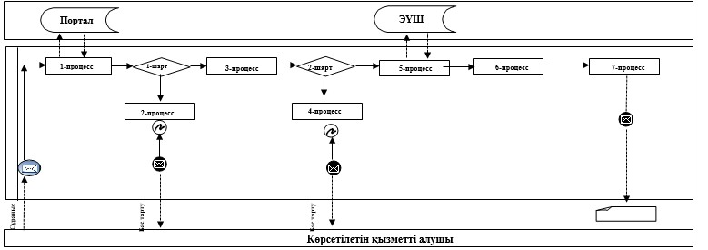

Аббревиатуралардың мағынасын түсіндіру:
Портал – "электрондықүкімет": www.egov.kzвеб-порталы;
ЭҮШ –"электрондықүкімет"шлюзы.
"Азаматтық хал актілерін тіркеу
туралы қайталама куәліктер
немесе анықтамалар беру"
мемлекеттік көрсетілетін қызмет
регламентіне
2-қосымша
"Азаматтық хал актілерін тіркеу туралы қайталама куәліктер немесе анықтамалар беру" мемлекеттік қызметті көрсету бизнес-процестерінің анықтамалығы
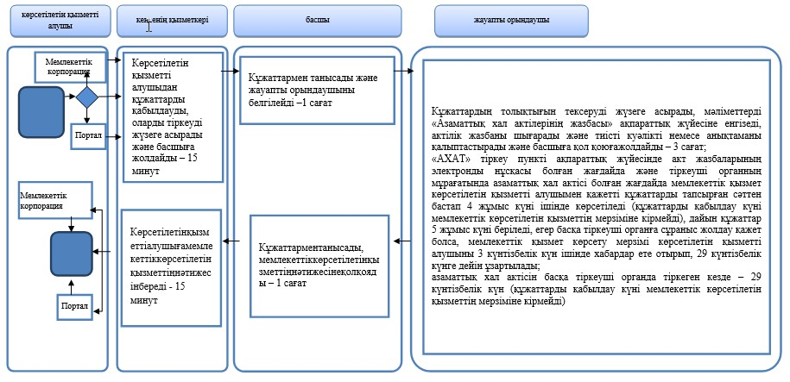

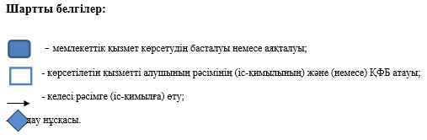

Ақмола облысы әкімдігінің
2016 жылғы 21 сәуірдегі
№ А-5/189 қаулысына
3-қосымша
Ақмола облысы әкімдігінің
2015 жылғы 23 қарашадағы
№ А-11/537 қаулысымен
бекітілген
"Атын, әкесінің атын, тегін ауыстыруды тіркеу, оның ішінде азаматтық хал актілері жазбаларына өзгерістер, толықтырулар мен түзетулер енгізу" мемлекеттік көрсетілетін қызмет регламенті
1. Жалпы ережелер
1. "Атын, әкесініңатын, тегін ауыстыруды тіркеу, оның ішінде азаматтық хал актілері жазбаларына өзгерістер, толықтырулар мен түзетулер енгізу" мемлекеттік көрсетілетін қызмет (бұдан әрі – мемлекеттік көрсетілетін қызмет) азаматтық хал актілерін тіркеу саласындағы қызметті жүзеге асыратын аудандардың, облыстық маңызы бар қалалардың жергілікті атқарушы органдарының тиісті бөлімшелерімен (бұдан әрі – көрсетілетін қызметті беруші) көрсетіледі.
Өтінішті қабылдау және мемлекеттік көрсетілетін қызмет нәтижесін беру:
көрсетілетін қызметті беруші;
кент, ауыл, ауылдық округ әкімі (бұдан әрі – ауылдық округ әкімі);
"Азаматтарға арналған үкімет" мемлекеттік корпорациясы" коммерциялық емес акционерлік қоғамы (бұдан әрі – Мемлекеттік корпорация);
"электрондық үкімет": www.egov.kz веб-порталы (бұдан әрі - Портал) арқылы жүзеге асырылады.
2. Мемлекеттік көрсетілетін қызметтің нысаны: электрондық (ішінараавтоматтандырылған) және (немесе) қағаз түрінде.
3. Жеке басын куәландыратын құжатты көрсеткен кезде, қағаз жеткізгіште атын, әкесінің атын, тегін ауыстыруды мемлекеттік тіркеу туралы куәлік, енгізілген өзгерістермен, толықтырулармен және түзетулермен атын, әкесінің атын, тегін ауыстыру туралы қайталама куәлік мемлекеттік көрсетілетін қызметтің нәтижесі болып табылады.
Порталда көрсетілетін қызметті алушының "жеке кабинетіне" қызметті көрсетушінің уәкілетті тұлғасының электрондық цифрлық қолтаңбасы (бұдан әрі - ЭЦҚ) қойылған электрондық құжат нысанында электронды өтініштің қабылданғаны туралы және атын, әкесінің атын, тегін ауыстыруды тіркеу күнінің тағайындалғаны туралы хабарлама жолданады.
Мемлекеттік көрсетілетін қызмет нәтижесінің нысаны - қағаз түрінде.
2. Мемлекеттік қызмет көрсету процесінде көрсетілетін қызметті берушінің құрылымдық бөлімшелерінің (қызметкерлерінің) іс-қимыл тәртібін сипаттау
4. Қазақстан Республикасы Әділет министрінің 2015 жылғы 17 сәуірдегі № 219 бұйрығымен бекітілген "Атын, әкесінің атын, тегін ауыстыруды тіркеу, оның ішінде азаматтық хал актілері жазбаларына өзгерістер, толықтырулар мен түзетулер енгізу" мемлекеттік көрсетілетін қызмет стандартының (Нормативтік құқықтық актілерді мемлекеттік тіркеу тізілімінде № 11374 болып тіркелген) 9-тармағына сәйкес көрсетілетін қызметті алушымен ұсынылған құжаттар мемлекеттік көрсетілетінқызметтікөрсету жөніндегі рәсімді (іс-қимылды) бастау үшін негіз болып табылады (бұдан әрі-Стандарт).
5. Мемлекеттік көрсетілетін қызметті көрсету процесінің құрамына кіретін әрбір рәсімнің (іс-қимылдың) мазмұны, оны орындаудың ұзақтығы:
Көрсетілетін қызметті алушы көрсетілетін қызметті берушіге өтініш білдірген кезде:
1) кеңсенің қызметкері көрсетілетін қызметті алушыдан құжаттарды қабылдауды, оларды тіркеуді жүзеге асырады және басшыға жолдайды – 20 минут;
2) басшы құжаттармен танысады және жауапты орындаушыны белгілейді –1 сағат;
3) жауапты орындаушы құжаттардың толықтығын тексеруді жүзеге асырады, қорытындыны жасайды, мәліметтерді "Азаматтық хал актілерінің жазбасы" ақпараттық жүйесіне енгізеді, тіркейді, актілік жазбаны екі данада шығарады және тиісті куәлікті қалыптастырады және басшыға қол қоюға жолдайды – 14 күнтізбелік күн, басқа мемлекеттік органдарға сұраныс қажет болған кезде қызмет көрсету мерзімі көрсетілетін қызметті алушыны 3 күнтізбелік күн ішінде хабардар ете отырып, 29 күнтізбелік күннен аспайтын уақытқа ұзартылады;
азаматтық хал акт жазбасына өзгерістер, толықтырулар мен түзетулер енгізу туралы өтініш – 14 күнтізбелік күн (қабылдау күні мемлекеттік көрсетілетінқызметтікөрсету мерзіміне кірмейді), басқа мемлекеттік органдарға сұранысқажет болған кезде қызмет көрсету мерзімі көрсетілетін қызметті алушыны 3 күнтізбелік күн ішінде хабардар ете отырып, 29 күнтізбелік күннен аспайтын уақытқа ұзартылады;
4) басшы құжаттармен танысады, мемлекеттік көрсетілетін қызметтің нәтижесіне қол қояды – 1 сағат;
5) кеңсенің қызметкері көрсетілетін қызметті алушыға мемлекеттік көрсетілетін қызметтің нәтижесін береді - 20 минут.
Көрсетілетін қызметті алушы ауылдық округтің әкіміне жүгінген кезде:
1) ауылдық округтің әкімі көрсетілетін қызметті алушыдан құжаттарды қабылдауды, оларды тіркеуді жүзеге асырады – 20 минут;
2) ауылдық округтің әкімі көрсетілетін қызметті берушіге құжаттарды жолдайды – 1 күнтізбелік күн;
3) кеңсенің қызметкері құжаттарды қабылдауды, оларды тіркеуді жүзеге асырады және басшыға жолдайды – 20 минут;
4) басшы құжаттармен танысады және жауапты орындаушыны белгілейді –1 сағат;
5) жауапты орындаушы құжаттардың толықтығын тексеруді жүзеге асырады, қорытындыны жасайды,мәліметтерді "Азаматтық хал актілерінің жазбасы" ақпараттық жүйесіне енгізеді, тіркейді, актілік жазбаны екі данада шығарады және тиісті куәлікті қалыптастырады және басшыға қол қоюға жолдайды – 13 күнтізбелік күн, басқа мемлекеттік органдарға сұраныс қажет болған кездеқызмет көрсету мерзімі көрсетілетін қызметті алушыны 3 күнтізбелік күн ішінде хабардар ете отырып, 29 күнтізбелік күннен аспайтын уақытқа ұзартылады;
азаматтық хал акт жазбасына өзгерістер, толықтырулар мен түзетулер енгізу туралы өтініш – 13 күнтізбелік күн (қабылдау күні мемлекеттік көрсетілетінқызметтің мерзіміне кірмейді), басқа мемлекеттік органдарға сұраныс қажет болған кезде қызмет көрсету мерзімі көрсетілетін қызметті алушыны 3 күнтізбелік күн ішінде хабардар ете отырып, 29 күнтізбелік күннен аспайтын уақытқа ұзартылады;
6) басшы құжаттармен танысады, мемлекеттік көрсетілетін қызметтің нәтижесіне қол қояды – 1 сағат;
7) кеңсенің қызметкері ауылдық округтің әкіміне мемлекеттік көрсетілетін қызметтің нәтижесін жолдайды – 1 күнтізбелік күн;
8) ауылдық округтің әкімі көрсетілетін қызметті алушыға мемлекеттік көрсетілетін қызметтің нәтижесін береді - 20 минут.
6. Келесі рәсімдерді (іс-қимылдарды) орындау үшін негіз болып табылатын мемлекеттік көрсетілетінқызметті көрсету бойынша рәсімнің (іс-қимылдың) нәтижесі:
1) құжаттарды қабылдау, тіркеу туралы белгі қою;
2) жауапты орындаушыны белгілеу;
3) мемлекеттік көрсетілетін қызметтің нәтижесін даярлау;
4) мемлекеттік көрсетілетін қызметтің нәтижесіне қол қою;
5)мемлекеттік көрсетілетін қызметтің нәтижесін беру.
3. Мемлекеттік қызмет көрсету процесінде көрсетілетін қызметті берушінің құрылымдық бөлімшелерінің (қызметкерлерінің) өзара іс-қимыл тәртібін сипаттау
7. Мемлекеттік көрсетілетінқызмет процесіне қатысатын көрсетілетін қызметті берушінің құрылымдық бөлімшелерінің (қызметкерлерінің) тізбесі:
1)кеңсенің қызметкері;
2) басшы;
3)жауапты орындаушы;
4) ауылдық округтің әкімі.
8.Әрбір рәсімнің (іс-қимылдың) ұзақтығын көрсете отырып, құрылымдық бөлімшелер (қызметкерлер) арасындағы рәсімдердің (іс-қимылдардың) реттілігін сипаттау:
Көрсетілетін қызметті алушы көрсетілетін қызметті берушіге жүгінген кезде:
1) кеңсенің қызметкері көрсетілетін қызметті алушыдан құжаттарды қабылдауды, оларды тіркеуді жүзеге асырады және басшыға жолдайды – 20 минут;
2) басшы құжаттармен танысады және жауапты орындаушыны белгілейді –1 сағат;
3) жауапты орындаушы құжаттардың толықтығын тексеруді жүзеге асырады, қорытындыны жасайды,мәліметтерді "Азаматтық хал актілерінің жазбасы" ақпараттық жүйесіне енгізеді, тіркейді, актілік жазбаны екі данада шығарады және тиісті куәлікті қалыптастырады және басшыға қол қоюға жолдайды – 14 күнтізбелік күн, басқа мемлекеттік органдарға сұраныс қажет болған кезде қызмет көрсету мерзімі көрсетілетін қызметті алушыны 3 күнтізбелік күн ішінде хабардар ете отырып, 29 күнтізбелік күннен аспайтын уақытқа ұзартылады;
азаматтық хал акт жазбасына өзгерістер, толықтырулар мен түзетулер енгізу туралы өтініш – 14 күнтізбелік күн (қабылдау күні мемлекеттік көрсетілетінқызметтікөрсету мерзіміне кірмейді), басқа мемлекеттік органдарға сұраныс қажет болған кезде қызмет көрсету мерзімі көрсетілетін қызметті алушыны 3 күнтізбелік күн ішінде хабардар ете отырып, 29 күнтізбелік күннен аспайтын уақытқа ұзартылады;
4) басшы құжаттармен танысады, мемлекеттік көрсетілетін қызметтің нәтижесіне қол қояды – 1 сағат;
5) кеңсенің қызметкері көрсетілетін қызметті алушыға мемлекеттік көрсетілетін қызметтің нәтижесін береді - 20 минут.
Көрсетілетін қызметті алушы ауылдық округтің әкіміне жүгінген кезде:
1) ауылдық округтің әкімі көрсетілетін қызметті алушыдан құжаттарды қабылдауды, оларды тіркеуді жүзеге асырады – 20 минут;
2) ауылдық округтің әкімі көрсетілетін қызметті берушіге құжаттарды жолдайды – 1 күнтізбелік күн;
3) кеңсенің қызметкері құжаттарды қабылдауды, оларды тіркеуді жүзеге асырады және басшыға жолдайды – 20 минут;
4) басшы құжаттармен танысады және жауапты орындаушыны белгілейді –1 сағат;
5) жауапты орындаушы құжаттардың толықтығын тексеруді жүзеге асырады, қорытындыны жасайды, мәліметтерді "Азаматтық хал актілерінің жазбасы" ақпараттық жүйесіне енгізеді, тіркейді, актілік жазбаны екі данада шығарады және тиісті куәлікті қалыптастырады және басшыға қол қоюға жолдайды – 13 күнтізбелік күн, басқа мемлекеттік органдарға сұраныс қажет болған кезде қызмет көрсету мерзімі көрсетілетін қызметті алушыны 3 күнтізбелік күн ішінде хабардар ете отырып, 29 күнтізбелік күннен аспайтын уақытқа ұзартылады;
азаматтық хал акт жазбасына өзгерістер, толықтырулар мен түзетулер енгізу туралы өтініш – 13 күнтізбелік күн (қабылдау күні мемлекеттік көрсетілетінқызметтің мерзіміне кірмейді), басқа мемлекеттік органдарға сұраныс қажет болған кезде қызмет көрсету мерзімі көрсетілетін қызметті алушыны 3 күнтізбелік күн ішінде хабардар ете отырып, 29 күнтізбелік күннен аспайтын уақытқа ұзартылады;
6) басшы құжаттармен танысады, мемлекеттік көрсетілетін қызметтің нәтижесіне қол қояды – 1 сағат;
7) кеңсенің қызметкері ауылдық округтің әкіміне мемлекеттік көрсетілетін қызметтің нәтижесін жолдайды – 1 күнтізбелік күн;
8) ауылдық округтің әкімі көрсетілетін қызметті алушыға мемлекеттік көрсетілетін қызметтің нәтижесін береді - 20 минут.
4. "Азаматтарға арналған үкімет" Мемлекеттік корпорациямен және (немесе) өзге де көрсетілетін қызметті берушілермен өзара іс-қимыл тәртібін, сондай-ақ мемлекеттік қызмет көрсету процесінде ақпараттық жүйелерді пайдалану тәртібін сипаттау
9. "Азаматтарға арналған үкімет" Мемлекеттік корпорацияға және (немесе) өзге де көрсетілетін қызметті берушілерге жүгіну тәртібін сипаттау, көрсетілетін қызметті алушының сұранысын өңдеудің ұзақтығы:
1-процесс – Мемлекеттік корпорацияның қызметкері ұсынылған құжаттарды тексереді, көрсетілетін қызметті алушының өтінішін қабылдайды және тіркейді, сұрау салудың нөмірі мен қабылданған күні, сұратылып отырған мемлекеттік көрсетілетін қызметтің түрі, қоса берілген құжаттардың саны мен атауы, құжаттар берілетін күн, (уақыт) және орны, өтінішті қабылдаған Мемлекеттік корпорация қызметкерінің тегі, аты, әкесінің аты көрсетіле отырып, қолхатты береді;
1-шарт – көрсетілетін қызметті алушы Стандарттың 9-тармағында көрсетілген құжаттардың толық емес топтамасын ұсынған жағдайда, Мемлекеттік корпорацияның қызметкері құжаттарды қабылдауға бас тартады және Стандарттың 3-қосымшасына сәйкес нысан бойынша құжаттарды қабылдаудан бас тарту туралы қолхатты береді;
2-процесс – осы Регламенттің 5-тармағымен көзделген көрсетілетін қызметті берушінің рәсімдері (іс-қимылдары);
3-процесс - Мемлекеттік корпорацияның қызметкері тиісті құжаттарды қабылдау туралы қолхатта көрсетілген мерзімде, көрсетілетін қызметті алушыға мемлекеттік көрсетілетінқызметтің дайын нәтижесін береді.
Мемлекеттік корпорацияға жүгінген кезде құжаттарды қабылдау күні мемлекеттік көрсетілетінқызметтің мерзіміне кірмейді.
Құжаттардың топтамасын тапсыру үшін күтудің рұқсат етілген ең ұзақ уақыты – 15 минут;
қызмет көрсетудің рұқсат етілген ең ұзақ уақыты – 15 минут.
Көрсетілетін қызметті алушы көрсетілетін қызметті берушіге немесе Мемлекеттік корпорацияға жүгінген кезде атын, әкесінің атын, тегін ауыстыруды мемлекеттік тіркеу үшін қажетті құжаттардың тізбесі:
1) осы мемлекеттік көрсетілетін қызмет стандартының 1-қосымшасына сәйкес нысан бойынша атын, әкесінің атын, тегін ауыстыруды мемлекеттік тіркеу туралы өтініш;
2) жеке басын куәландыратын құжат (тұлғаны сәйкестендіру үшін);
3) көрсетілетін қызметті алушының туу туралы куәлігінің түпнұсқасы мен көшірмесі (егер акт жазбасы Қазақстан Республикасының аумағында 2008 жылдан кейін тіркелген болса, куәліктің көшірмесі ұсынылмайды);
4) некені (ерлі-зайыптылықты) қию туралы куәліктің көшірмесі (егер акт жазбасы Қазақстан Республикасының аумағында 2008 жылдан кейін тіркелген болса, куәліктің көшірмесі ұсынылмайды);
5) егер көрсетілетін қызметті алушының кәмелетке толмаған балалары болса, баланың туу туралы куәлігінің көшірмесі (егер акт жазбасы Қазақстан Республикасының аумағында 2008 жылдан кейін тіркелген болса, куәліктің көшірмесі ұсынылмайды);
6) бала асырап алуды не әке болуды анықтау туралы куәліктің көшірмесі, егер оларды тіркеу органдары тіркесе (егер акт жазбасы Қазақстан Республикасының аумағында 2008 жылдан кейін тіркелген болса, куәліктің көшірмесі ұсынылмайды);
7) егер көрсетілетін қызметті алушы некені (ерлі-зайыптылықты) бұзуға байланысты өзіне некеге дейінгі тегін беру туралы өтініш жасаса, некені (ерлі-зайыптылықты) бұзу туралы куәліктің көшірмесі (егер акт жазбасы Қазақстан Республикасының аумағында 2008 жылдан кейін тіркелген болса, куәліктің көшірмесі ұсынылмайды);
8) көрсетілетін қызметті алушының 3*4 см. көлеміндегі екі фотосуреті;
9) ЭҮТШ арқылы төлеу жағдайларын қоспағанда, мемлекеттік баждың бюджетке төленгенін растайтын құжат.
10) қажет болған жағдайда көрсетілетін қызметті берушінің қызметкері көрсетілетін қызметті алушы атын, әкесінің атын, тегін ауыстыруын өтінуіне байланысты себептерді растайтын қосымша құжаттарды талап етеді.
Егер тіркеу Қазақстан Республикасының аумағында 2008 жылдан кейін жүргізілген болса, көрсетілетін қызметті алушының жеке басын куәландыратын құжаттар туралы мәліметтер, сондай-ақ азаматтық хал актілерін тіркеу туралы куәліктер көрсетілетін қызметті берушіге немесе Мемлекеттік корпорацияның қызметкеріне "электрондық үкімет" шлюзі арқылы тиісті мемлекеттік ақпараттық жүйелерден беріледі.
Көрсетілетін қызметті алушы атын, әкесінің атын, тегін ауыстыру туралы акт жазбасына өзгерістер, толықтырулар мен түзетулер енгізу үшін көрсетілетін қызметті берушіге немесе Мемлекеттік корпорацияға жүгінген кезде қажетті құжаттардың тізбесі:
1) осы мемлекеттік көрсетілетін қызмет стандартының 2-қосымшасына сәйкес нысан бойынша өзгерістер, толықтырулар мен түзетулер енгізу туралы өтініш;
2) жеке басын куәландыратын құжат (тұлғаны сәйкестендіру үшін);
3) азаматтық хал актісі жазбасына өзгерістер, толықтырулар мен түзетулер енгізуге байланысты айырбастауға жататын азаматтық хал актісін мемлекеттік тіркеу туралы куәліктің түпнұсқасы мен көшірмесі, куәліктің түпнұсқасы жоғалған жағдайда – азаматтық хал актісін тіркеу туралы анықтама;
4) азаматтық хал актісі жазбасына өзгерістер, толықтырулар мен түзетулер енгізу үшін негіздеменің болуын растайтын құжат;
5) көрсетілетін қызметті алушының өкілі жүгінген жағдайда нотариат куәландырған сенімхат.
Құжаттарды қабылдау кезінде Мемлекеттік корпорацияның қызметкері құжаттардың көшірмелерін тексереді, одан кейін көрсетілетін қызметті алушыға түпнұсқасын қайтарады.
Мемлекеттік корпорация нәтиженің сақталуын бір ай ішінде қамтамасыз етеді, содан кейін оны көрсетілетін қызметті берушіге одан әрі сақтау үшін береді. Көрсетілетін қызметті алушы бір ай өткен соң өтініш жасаған кезде көрсетілетін қызметті беруші Мемлекеттік корпорацияның сұрау салуы бойынша бір жұмыс күні ішінде дайын құжаттарды Мемлекеттік корпорацияға көрсетілетін қызметті алушыға беру үшін жолдайды.
10. Портал арқылы мемлекеттік көрсетілетінқызмет кезінде көрсетілетін қызметті берушінің және көрсетілетін қызметті алушының жүгіну тәртібін және рәсімдерінің (іс-қимылының) реттілігін сипаттау.
көрсетілетін қызметті алушы жеке сәйкестендіру нөмірінің (бұдан әрі - ЖСН) және бизнес сәйкестендіру нөмірінің (бұдан әрі - БСН), сондай-ақ парольдің (Порталда тіркелмеген қызмет алушылар үшін жүзеге асырылады) көмегімен порталда тіркелуді жүзеге асырады;
1-процесс – көрсетілетін қызметті алушы көрсетілетін қызметті алу үшін порталға ЖСН/БСН және паролін (авторизациялау процесі) енгізеді;
1-шарт – ЖСН/БСН және пароль арқылы тіркелген көрсетілетін қызметті алушының мәліметтерінің түпнұсқалығы порталда тексеріледі;
2-процесс - көрсетілетін қызметті алушының мәліметтерінде бұзушылықтардың болуына байланысты порталда авторизациялаудан бас тарту туралы хабарлама қалыптастырылады;
3-процесс – көрсетілетін қызметті алушы осы регламентте көрсетілген қызметтерді таңдау,экранға оның құрылымы мен пішімді талаптарын ескере отырып, қызметтерді көрсету және көрсетілетін қызметті алушымен нысанды толтыру (деректерді енгізу) үшін сұраныстың нысанына шығару, сұраныстың нысанына стандарттың 9-тармағында көрсетілген электрондық үлгідегі қажетті құжаттардың көшірмелерін жалғау, сондай-ақ көрсетілетін қызметті алушы сұраныстың куәлігі (қол қою) үшін тіркеу куәлігін таңдау;
2-шарт – порталда ЭЦҚ тіркеу куәлігінің қолданылу мерзімі және қайтарып алынған (күші жойылған) тіркеу куәліктерінің тізімде болмауы, сондай-ақ сәйкестендіру мәліметтерінің сәйкестігі тексеріледі (сұраныста көрсетілген ЖСН/БСН және ЭЦҚ тіркеу куәлігінде көрсетілген ЖСН/БСН арасында);
4-процесс - көрсетілетін қызметті алушының ЭЦҚ расталмауына байланысты сұратылған қызметтен бас тарту туралы хабарлама қалыптастырылады;
5-процесс – көрсетілетін қызметті берушімен сұранысты өңдеу үшін "электрондық үкімет" өңірлік шлюзының автоматтандырылған жұмыс орынында "электрондық үкімет" шлюзы арқылы көрсетілетін қызметті алушының ЭЦҚ куәландырылған (қол қойылған) электрондық құжатын (көрсетілетін қызметті алушының сұранысын) жолдау;
6-процесс – осы регламенттің 5-тармағымен көзделген көрсетілетін қызметті берушінің рәсімдері (іс-қимылдары);
7-процесс – көрсетілетін қызметті алушымен мемлекеттік қызмет көрсету нәтижесін алу. Электрондық құжат көрсетілетін қызметті берушінің басшысымен ЭЦҚ пайдаланумен қалыптасады.
Портал арқылы мемлекеттік қызмет көрсетуге тартылған ақпараттық жүйелердің функционалдық өзара іс-қимылының диаграммасы осы Регламенттің 1-қосымшасында көрсетілген.
Мемлекеттік қызметті көрсету процесінде көрсетілетін қызметті берушінің құрылымдық бөлімшелері (қызметкерлері) рәсімінің (іс-қимылының), өзара іс-қимылының реттілігін толықтай сипаттау, сондай-ақ мемлекеттік қызметті көрсету процесінде өзге де көрсетілетін қызметті берушілермен және (немесе) Мемлекеттік корпорацияме өзара іс-қимылының тәртібін және ақпараттық жүйелерді пайдалану тәртібін сипаттау осы регламенттің 2-қосымшасына сәйкес мемлекеттік қызметті көрсету бизнес-процестерінің анықтамалығында көрсетіледі.
"Атын, әкесінің атын, тегін
ауыстыруды тіркеу, оның ішінде
азаматтық хал актілері
жазбаларына өзгерістер,
толықтырулар мен түзетулер
енгізу" мемлекеттік көрсетілетін
қызмет регламентіне
1-қосымша
Портал арқылы электрондық мемлекеттік қызмет көрсету кезінде функционалдық өзара іс-қимылының диаграммасы
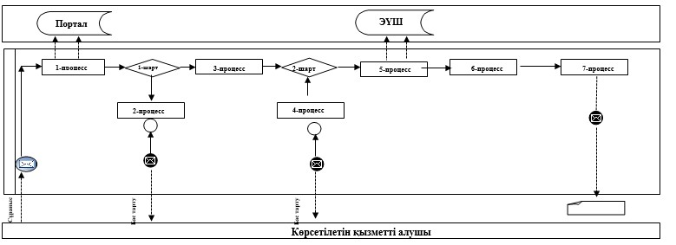

Аббревиатуралардың мағынасын түсіндіру:
Портал – "электрондықүкімет": www.egov.kzвеб-порталы;
ЭҮШ – "электрондықүкімет" шлюзы.
"Атын, әкесінің атын, тегін
ауыстыруды тіркеу,
оның ішінде азаматтық хал
актілері жазбаларына
өзгерістер, толықтырулар мен
түзетулер енгізу"
мемлекеттік көрсетілетін қызмет
регламентіне
2-қосымша
Көрсетілетін қызметті алушы көрсетілетін қызметті берушіге жүгінген кезде
"Атын, әкесінің атын, тегін ауыстыруды тіркеу, оның ішінде азаматтық хал актілері жазбаларына өзгерістер, толықтырулар мен түзетулер енгізу"мемлекеттік қызметті көрсету бизнес-процестерінің анықтамалығы
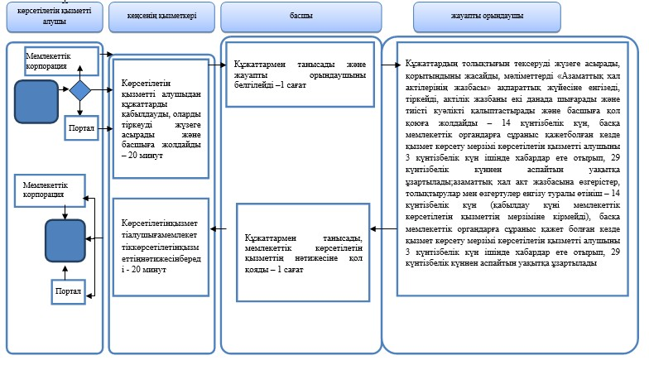

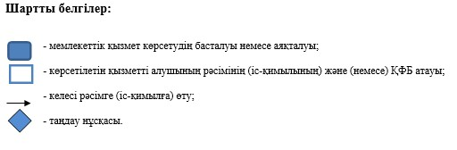

Көрсетілетін қызметті алушы ауылдық округтің әкіміне жүгінген кезде
"Атын, әкесінің атын, тегін ауыстыруды тіркеу, оның ішінде азаматтық хал актілері жазбаларына өзгерістер, толықтырулар мен түзетулер енгізу" мемлекеттік қызметті көрсету бизнес-процестерінің анықтамалығы
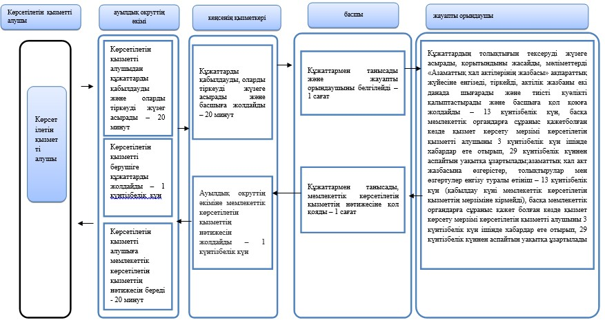

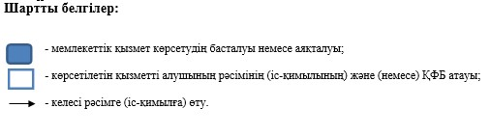

Ақмола облысы әкімдігінің
2016 жылғы 21 сәуірдегі
№ А-5/189 қаулысына
4-қосымша
Ақмола облысы әкімдігінің
2015 жылғы 23 қарашадағы
№ А-11/537 қаулысымен
бекітілген
"Некені (ерлі-зайыптылықты) бұзуды тіркеу, оның ішінде азаматтық хал актілері жазбаларына өзгерістер, толықтырулар мен түзетулер енгізу" мемлекеттік көрсетілетін қызмет регламенті
1. Жалпы ережелер
1. "Некені (ерлі-зайыптылықты) бұзудытіркеу, оныңішіндеазаматтық хал актілері жазбаларына өзгерістер, толықтырулар мен түзетулер енгізу" мемлекеттік көрсетілетін қызмет (бұдан әрі – мемлекеттік көрсетілетін қызмет)азаматтық хал актілерін тіркеу саласындағы қызметті жүзеге асыратын аудандардың, облыстық маңызы бар қалалардың жергілікті атқарушы органдарының тиісті бөлімшелерімен (бұдан әрі – көрсетілетін қызметті беруші) көрсетіледі.
Өтінішті қабылдау және мемлекеттік көрсетілетін қызмет нәтижесін беру:
көрсетілетін қызметті беруші;
кент, ауыл, ауылдық округ әкімі (бұдан әрі – ауылдық округ әкімі);
"Азаматтарға арналған үкімет" мемлекеттік корпорациясы" коммерциялық емес акционерлік қоғамы (бұдан әрі – Мемлекеттік корпорация);
"электрондық үкімет": www.egov.kz веб-порталы (бұдан әрі – Портал) арқылы жүзеге асырылады.
2. Мемлекеттік көрсетілетін қызметті көрсету нысаны: электрондық (ішінараавтоматтандырылған)және (немесе) қағаз түрінде.
3. Жеке басын куәландыратын құжатты көрсеткен кезде, қағаз жеткізгіште некені (ерлі-зайыптылықты) бұзуды мемлекеттік тіркеу туралы куәлік, енгізілген өзгерістермен, толықтырулармен және түзетулерменнекені (ерлі-зайыптылықты) бұзу туралы қайталама куәлік мемлекеттік көрсетілетін қызметті нәтижесі болып табылады.
Порталда көрсетілетін қызметті алушының "жеке кабинетіне" қызметті көрсетушінің уәкілетті тұлғасының электрондық цифрлық қолтаңбасымен (бұдан әрі - ЭЦҚ) куәландырылған электрондық құжат нысанында электрондық өтінішті алғанын растау және некені (ерлі-зайыптылықты) бұзуды тіркеу күнінің белгілеуі туралы хабарлама.
Мемлекеттік көрсетілетін қызмет нәтижесінің нысаны–қағаз түрінде.
2. Мемлекеттік қызмет көрсету процесінде көрсетілетін қызметті берушінің құрылымдық бөлімшелерінің (қызметкерлерінің) іс-қимыл тәртібін сипаттау
4.Қазақстан Республикасы Әділет министрінің 2015 жылғы 17 сәуірдегі № 219 бұйрығымен бекітілген "Некені (ерлі-зайыптылықты) бұзуды тіркеу, оның ішінде азаматтық хал актілері жазбаларына өзгерістер, толықтырулар мен түзетулер енгізу" мемлекеттік көрсетілетін қызмет стандартының (Нормативтік құқықтық актілерді мемлекеттік тіркеу тізілімінде № 11374 болып тіркелген) 9-тармағына сәйкес көрсетілетін қызметті алушымен ұсынылған құжаттар мемлекеттік көрсетілетін қызметі жөніндегі рәсімді (іс-қимылды) бастау үшін негіз болып табылады (бұдан әрі – Стандарт).
5. Мемлекеттік көрсетілетін қызмет процесінің құрамына кіретін әрбір рәсімнің (іс-қимылдың) мазмұны, оны әрбір құрылымдық бөлімшелердің тұрғысында орындаудың ұзақтығы:
Көрсетілетін қызметті алушы көрсетілетін қызметті берушіге өтініш білдірген кезде:
1) кеңсенің қызметкері көрсетілетін қызметті алушыдан құжаттарды қабылдауды, оларды тіркеуді жүзеге асырады және басшыға жолдайды – 20 минут;
2) басшы құжаттармен танысады және жауапты орындаушыны белгілейді –1 сағат;
3) жауапты орындаушы құжаттардың толықтығын тексеруді жүзеге асырады, өтінішті есеп беру журналына тіркейді, мәліметтерді "Азаматтық хал актілерінің жазбасы" ақпараттық жүйесіне енгізеді, актілік жазбаны екі данада шығарады және тиісті куәлікті қалыптастырады және басшыға қол қоюға жолдайды – 1 жұмыс күні;
басқа аумақтық бірлікте шығару орны бойынша заңды күшіне енген сот шешімінің негізінде, неке бұзуды тіркеу туралы өтінішті жолдау қажет болған кезде – 29 күнтізбелік күн;
хабар-ошарсыз кеткен деп танылған, әрекетке қабілетсіз немесе қылмыс жасағаны үшін кемінде үш жыл мерзімге бас бостандығынан айыруға сотталған адаммен некені (ерлі-зайыптылықты) бұзуды, тіркеуші орган өтініш түскен күннен бастап бір апта мерзімде ол туралы қамауда жатқан жұбайға не әрекетке қабілетсіз жұбайдың қорғаншысына немесе хабар-ошарсыз кеткен деп танылған жұбайдың мүлкіне қорғаншыға хабарлай отырып, тіркеу – 44 күнтізбелік күн (құжаттарды қабылдау күні мемлекеттік көрсетілетінқызметтің мерзіміне кірмейді);
кәмелетке толмаған балалары жоқ ерлі-зайыптылардың өзара келісімі бойынша некені (ерлі-зайыптылықты) бұзуды мемлекеттік тіркеу өтініш берілген күннен бастап бір ай мерзім өткеннен кейін (құжаттарды қабылдау күні мемлекеттік көрсетілетінқызметтің мерзіміне кірмейді) көрсетіледі;
құжаттарды қосымша тексеру қажет болған кезде, қызмет көрсету мерзімі қарау мерзімін ұзартқан сәттен бастап көрсетілетін қызметті алушыны 3 күнтізбелік күн ішінде хабардар ете отырып, 29 күнтiзбелiк күннен аспайтын уақытқа ұзартылады;
азаматтық хал акт жазбасына өзгерістер, толықтырулар мен түзетулер енгізу туралы өтініш - 14 күнтізбелік күн(қабылдау күні мемлекеттік көрсетілетінқызметтің мерзіміне кірмейді), басқа мемлекеттік органдарға сұраныс қажет болған кезде қызмет көрсету мерзімі көрсетілетін қызметті алушыны 3 күнтізбелік күн ішінде хабардар ете отырып, 29 күнтiзбелiк күннен аспайтын уақытқа ұзартылады;
4) басшы құжаттармен танысады, мемлекеттік көрсетілетін қызметтің нәтижесіне қол қояды – 1 сағат;
5) кеңсенің қызметкері көрсетілетін қызметті алушыға мемлекеттік көрсетілетін қызметтің нәтижесін береді - 20 минут.
Көрсетілетін қызметті алушы ауылдық округтің әкіміне жүгінген кезде:
1) ауылдық округтің әкімі көрсетілетін қызметті алушыдан құжаттарды қабылдауды және оларды тіркеуді жүзеге асырады – 20 минут;
2) ауылдық округтің әкімі көрсетілетін қызметті берушіге құжаттарды жолдайды – 1 күнтізбелік күн;
3) кеңсенің қызметкері құжаттарды қабылдауды, оларды тіркеуді жүзеге асырады және басшыға жолдайды – 20 минут;
4) басшы құжаттармен танысады және жауапты орындаушыны белгілейді –1 сағат;
5) жауапты орындаушы құжаттардың толықтығын тексеруді жүзеге асырады, өтінішті есеп беру журналына тіркейді, мәліметтерді "Азаматтық хал актілерінің жазбасы" ақпараттық жүйесіне енгізеді, актілік жазбаны екі данада шығарады және тиісті куәлікті қалыптастырады және басшыға қол қоюға жолдайды – 1 жұмыс күні;
басқа аумақтық бірлікте шығару орны бойынша заңды күшіне енген сот шешімінің негізінде, неке бұзуды тіркеу туралы өтінішті жолдау қажет болған кезде – 29 күнтізбелік күн;
хабар-ошарсыз кеткен деп танылған, әрекетке қабілетсіз немесе қылмыс жасағаны үшін кемінде үш жыл мерзімге бас бостандығынан айыруға сотталған адаммен некені (ерлі-зайыптылықты) бұзуды, тіркеуші орган өтініш түскен күннен бастап бір апта мерзімде ол туралы қамауда жатқан жұбайға не әрекетке қабілетсіз жұбайдың қорғаншысына немесе хабар-ошарсыз кеткен деп танылған жұбайдың мүлкіне қорғаншыға хабарлай отырып, тіркеу – 44 күнтізбелік күні (құжаттарды қабылдау күні мемлекеттік көрсетілетінқызметтің мерзіміне кірмейді);
кәмелетке толмаған балалары жоқ ерлі-зайыптылардың өзара келісімі бойынша некені (ерлі-зайыптылықты) бұзуды мемлекеттік тіркеу өтініш берілген күннен бастап бір ай мерзім өткеннен кейін (құжаттарды қабылдау күні мемлекеттік көрсетілетін қызметтің мерзіміне кірмейді) көрсетіледі;
құжаттарды қосымша тексеру қажет болған кезде, қызмет көрсету мерзімі қарау мерзімін ұзартқан сәттен бастап көрсетілетін қызметті алушыны 3 күнтізбелік күн ішінде хабардар ете отырып, 29 күнтiзбелiк күннен аспайтын уақытқа ұзартылады;
азаматтық хал акт жазбасына өзгерістер, толықтырулар мен түзетулер енгізу туралы өтініш - 14 күнтізбелік күн (қабылдау күні мемлекеттік көрсетілетінқызметтің мерзіміне кірмейді), басқа мемлекеттік органдарға сұраныс қажет болған кезде қызмет көрсету мерзімі көрсетілетін қызметті алушыны 3 күнтізбелік күн ішінде хабардар ете отырып, 29 күнтiзбелiк күннен аспайтын уақытқа ұзартылады;
6) басшы құжаттармен танысады, мемлекеттік көрсетілетін қызметтің нәтижесіне қол қояды – 1 сағат;
7) кеңсенің қызметкері ауылдық округтің әкіміне мемлекеттік көрсетілетін қызметтің нәтижесін жолдайды – 1 күнтізбелік күн;
8) ауылдық округтің әкімі көрсетілетін қызметті алушыға мемлекеттік көрсетілетін қызметтің нәтижесін береді - 20 минут.
6.Келесі рәсімдерді (іс-қимылдарды) орындау үшін негіз болып табылатын мемлекеттік қызметті көрсету бойынша рәсімнің (іс-қимылдың) нәтижесі:
1) құжаттарды қабылдау, тіркеу туралы белгі қою;
2) жауапты орындаушыны белгілеу;
3) мемлекеттік көрсетілетін қызметтің нәтижесін даярлау;
4) мемлекеттік көрсетілетін қызметтің нәтижесіне қол қою;
5) мемлекеттік көрсетілетін қызметтің нәтижесін беру.
3. Мемлекеттік қызмет көрсету процесінде көрсетілетін қызметті берушінің құрылымдық бөлімшелерінің (қызметкерлерінің) өзара іс-қимыл тәртібін сипаттау
7. Мемлекеттік көрсетілетінқызмет процесіне қатысатын көрсетілетін қызметті берушінің құрылымдық бөлімшелерінің (қызметкерлерінің) тізбесі:
1) кеңсенің қызметкері;
2) басшы;
3) жауапты орындаушы;
4) ауылдық округтің әкімі.
8. Әрбіррәсімнің (іс-қимылдың) ұзақтығынкөрсетеотырып, құрылымдықбөлімшелер (қызметкерлер) арасындағырәсімдердің (іс-қимылдардың) реттілігінсипаттау:
Көрсетілетін қызметті алушы көрсетілетін қызметті берушіге өтініш білдірген кезде:
1) кеңсенің қызметкері көрсетілетін қызметті алушыдан құжаттарды қабылдауды, оларды тіркеуді жүзеге асырады және басшыға жолдайды – 20 минут;
2) басшы құжаттармен танысады және жауапты орындаушыны белгілейді –1 сағат;
3) жауапты орындаушы құжаттардың толықтығын тексеруді жүзеге асырады, өтінішті есеп беру журналына тіркейді, мәліметтерді "Азаматтық хал актілерінің жазбасы" ақпараттық жүйесіне енгізеді, актілік жазбаны екі данада шығарады және тиісті куәлікті қалыптастырады және басшыға қол қоюға жолдайды – 1 жұмыс күні;
басқа аумақтық бірлікте шығару орны бойынша заңды күшіне енген сот шешімінің негізінде, неке бұзуды тіркеу туралы өтінішті жолдау қажет болған кезде – 29 күнтізбелік күн;
хабар-ошарсыз кеткен деп танылған, әрекетке қабілетсіз немесе қылмыс жасағаны үшін кемінде үш жыл мерзімге бас бостандығынан айыруға сотталған адаммен некені (ерлі-зайыптылықты) бұзуды, тіркеуші орган өтініш түскен күннен бастап бір апта мерзімде ол туралы қамауда жатқан жұбайға не әрекетке қабілетсіз жұбайдың қорғаншысына немесе хабар-ошарсыз кеткен деп танылған жұбайдың мүлкіне қорғаншыға хабарлай отырып, тіркеу - 44 күнтізбелік күн (құжаттарды қабылдау күні мемлекеттік көрсетілетінқызметтің мерзіміне кірмейді)көрсетіледі;
кәмелетке толмаған балалары жоқ ерлі-зайыптылардың өзара келісімі бойынша некені (ерлі-зайыптылықты) бұзуды мемлекеттік тіркеу өтініш берілген күннен бастап бір ай мерзім өткеннен кейін (құжаттарды қабылдау күні мемлекеттік көрсетілетін қызметтің мерзіміне кірмейді) көрсетіледі;
құжаттарды қосымша тексеру қажет болған кезде, қызмет көрсету мерзімі қарау мерзімін ұзартқан сәттен бастап көрсетілетін қызметті алушыны 3 күнтізбелік күн ішінде хабардар ете отырып, 29 күнтiзбелiк күннен аспайтын уақытқа ұзартылады;
азаматтық хал акт жазбасына өзгерістер, толықтырулар мен түзетулер енгізу туралы өтініш - 14 күнтізбелік күн (қабылдау күні мемлекеттік көрсетілетінқызметтің мерзіміне кірмейді), басқа мемлекеттік органдарға сұраныс қажет болған кезде қызмет көрсету мерзімі көрсетілетін қызметті алушыны 3 күнтізбелік күн ішінде хабардар ете отырып, 29 күнтiзбелiк күннен аспайтын уақытқа ұзартылады;
4) басшы құжаттармен танысады, мемлекеттік көрсетілетін қызметтің нәтижесіне қол қояды – 1 сағат;
5) кеңсенің қызметкері көрсетілетін қызметті алушыға мемлекеттік көрсетілетін қызметтің нәтижесін береді - 20 минут.
Көрсетілетін қызметті алушы ауылдық округтің әкіміне жүгінген кезде:
1) ауылдық округтің әкімі көрсетілетін қызметті алушыдан құжаттарды қабылдауды және оларды тіркеуді жүзеге асырады – 20 минут;
2) ауылдық округтің әкімі көрсетілетін қызметті берушіге құжаттарды жолдайды – 1 күнтізбелік күн;
3) кеңсенің қызметкері құжаттарды қабылдауды, оларды тіркеуді жүзеге асырады және басшыға жолдайды – 20 минут;
4) басшы құжаттармен танысады және жауапты орындаушыны белгілейді –1 сағат;
5) жауапты орындаушы құжаттардың толықтығын тексеруді жүзеге асырады, өтінішті есеп беру журналына тіркейді, мәліметтерді "Азаматтық хал актілерінің жазбасы" ақпараттық жүйесіне енгізеді, актілік жазбаны екі данада шығарады және тиісті куәлікті қалыптастырады және басшыға қол қоюға жолдайды – 1 жұмыс күні;
басқа аумақтық бірлікте шығару орны бойынша заңды күшіне енген сот шешімінің негізінде, неке бұзуды тіркеу туралы өтінішті жолдау қажет болған кезде – 29 күнтізбелік күн;
хабар-ошарсыз кеткен деп танылған, әрекетке қабілетсіз немесе қылмыс жасағаны үшін кемінде үш жыл мерзімге бас бостандығынан айыруға сотталған адаммен некені (ерлі-зайыптылықты) бұзуды мемлекеттік тіркеу, тіркеуші орган өтініш түскен күннен бастап бір апта мерзімде ол туралы қамауда жатқан жұбайға, не әрекетке қабілетсіз жұбайдың қорғаншысына немесе хабар-ошарсыз кеткен деп танылған жұбайдың мүлкіне қорғаншыға хабарлай отырып, 44 күнтізбелік күні (құжаттарды қабылдау күні мемлекеттік көрсетілетінқызметтің мерзіміне кірмейді)көрсетіледі;
кәмелетке толмаған балалары жоқ ерлі-зайыптылардың өзара келісімі бойынша некені (ерлі-зайыптылықты) бұзуды мемлекеттік тіркеу өтініш берілген күннен бастап бір ай мерзім өткеннен кейін (құжаттарды қабылдау күні мемлекеттік көрсетілетінқызметтің мерзіміне кірмейді) көрсетіледі ;
құжаттарды қосымша тексеру қажет болған кезде, қызмет көрсету мерзімі қарау мерзімін ұзартқан сәттен бастап көрсетілетін қызметті алушыны 3 күнтізбелік күн ішінде хабардар ете отырып, 29 күнтiзбелiк күннен аспайтын уақытқа ұзартылады;
азаматтық хал акт жазбасына өзгерістер, толықтырулар мен түзетулер енгізу туралы өтініш - 14 күнтізбелік күн (қабылдау күні мемлекеттік көрсетілетінқызметтің мерзіміне кірмейді), басқа мемлекеттік органдарға сұраныс қажет болған кезде қызмет көрсету мерзімі көрсетілетін қызметті алушыны 3 күнтізбелік күн ішінде хабардар ете отырып, 29 күнтiзбелiк күннен аспайтын уақытқа ұзартылады;
6) басшы құжаттармен танысады, мемлекеттік көрсетілетін қызметтің нәтижесіне қол қояды – 1 сағат;
7) кеңсенің қызметкері ауылдық округтің әкіміне мемлекеттік көрсетілетін қызметтің нәтижесін жолдайды – 1 күнтізбелік күн;
8) ауылдық округтің әкімі көрсетілетін қызметті алушыға мемлекеттік көрсетілетін қызметтің нәтижесін береді - 20 минут.
4. "Азаматтарға арналған үкімет" Мемлекеттік корпорациямен және (немесе) өзге де көрсетілетін қызметті берушілермен өзара іс-қимыл тәртібін, сондай-ақмемлекеттік қызмет көрсету процесінде ақпараттық жүйелерді пайдалану тәртібін сипаттау
9. "Азаматтарға арналған үкімет" Мемлекеттік корпорацияға және (немесе) өзге де көрсетілетін қызметті берушілерге жүгіну тәртібін сипаттау, көрсетілетін қызметті алушының сұранысын өңдеудің ұзақтығы:
1-процесс –Мемлекеттік корпорацияныңқызметкері ұсынылған құжаттарды тексереді, көрсетілетін қызметті алушының өтінішін қабылдайды және тіркейді, сұрау салудың нөмірі мен қабылданған күні, сұратылып отырған мемлекеттік көрсетілетін қызметтің түрі, қоса берілген құжаттардың саны мен атауы, құжаттар берілетін күн, (уақыт) және орны, өтінішті қабылдаған Мемлекеттік корпорация қызметкерінің тегі, аты, әкесінің аты көрсетіле отырып, құжаттарды қабылдау туралы қолхатты береді;
1-шарт – көрсетілетін қызметті алушы Стандарттың 9-тармағында көрсетілген құжаттардың толық емес топтамасын ұсынған жағдайда, Мемлекеттік корпорацияның қызметкері құжаттарды қабылдауға бас тартады және Стандарттың 5-қосымшасына сәйкес нысан бойынша құжаттарды қабылдаудан бас тарту туралы қолхатты береді;
2-процесс – осы регламенттің 5-тармағымен көзделген көрсетілетін қызметті берушінің рәсімдері (іс-қимылдары);
3-процесс - Мемлекеттік корпорацияның қызметкері тиісті құжаттарды қабылдау туралы қолхатта көрсетілген мерзімде, көрсетілетін қызметті алушыға мемлекеттік көрсетілетінқызметтің дайын нәтижесін береді.
Мемлекеттік корпорацияғажүгінген кезде құжаттарды қабылдау күні мемлекеттік көрсетілетінқызметтікөрсетудің мерзіміне кірмейді.
Құжаттардың топтамасын тапсыру үшін күтудің рұқсат етілген ең ұзақ уақыты – 15 минут;
қызмет көрсетудің рұқсат етілген ең ұзақ уақыты – 15 минут.
Көрсетілетін қызметті алушы көрсетілетін қызметті берушіге немесе Мемлекеттік корпорацияға жүгінген кезде некені (ерлі-зайыптылықты) бұзуды тіркеу үшін қажетті құжаттардың тізбесі:
1) осы мемлекеттік көрсетілетін қызмет стандартына 1-қосымшаға сәйкес нысан бойынша некені (ерлі-зайыптылықты) бұзуды мемлекеттік тіркеу туралы өтініш;
2) жеке басын куәландыратын құжат (сәйкестендіру үшін);
3) некені (ерлі-зайыптылықты) бұзу туралы сот шешімінің көшірмесі;
4) бюджетке мемлекеттік баждың төленгенін растайтын құжат;
5) көрсетілетін қызметті алушының өкілі жүгінген жағдайда нотариат куәландырған сенімхат.
Көрсетілетін қызметті алушы көрсетілетін қызметті берушіге жүгінген кезде кәмелетке толмаған балалары жоқ ерлі-зайыптылардың өзара келісімі бойынша некені (ерлі-зайыптылықты) бұзуды тіркеу үшін:
1) осы мемлекеттік көрсетілетін қызмет стандартына 2-қосымшаға сәйкес нысан бойынша некені (ерлі-зайыптылықты) бұзу туралы өтініш;
2) жеке басын куәландыратын құжат (сәйкестендіру үшін);
3) некені қию (ерлі-зайыптылық) туралы куәлік;
4) бюджетке мемлекеттік баждың төленгенін растайтын құжат. Сот шешімінің негізінде белгіленген тәртіпппен хабарсыз кеткен немесе жан күйзелісі сырқаты немесе ақыл-есінің кемдігі салдарынан әрекетке қабілетсіз деп танылған адамдармен не қылмыс жасағаны үшін үш жылдан астам мерзімге бас бостандығынан айыруға сотталған адамдармен некені (ерлі-зайыптылықты) бұзуды тіркеу үшін:
осы мемлекеттік көрсетілетін қызмет стандартына 3-қосымшаға сәйкес нысан бойынша жұбайын хабар-ошарсыз кеткен не әрекетке қабілетсіз деп тану туралы заңды күшіне енген сот шешімінің, сондай-ақ қылмыс жасағаны үшін кемінде үш жыл мерзімге бас бостандығынан айыруға сотталғандығы туралы сот үкімінің негізінде некені (ерлі-зайыптылықты) бұзуды мемлекеттік тіркеу туралы өтініш;
жеке басын куәландыратын құжат (сәйкестендіру үшін);
сот шешімінің немесе сот үкімінің көшірмесі;
неке қию (ерлі-зайыптылық) туралы куәлік;
бюджетке мемлекеттік баждың төленгенін растайтын құжат;
6) көрсетілетін қызмет алушының өкілі жүгінген жағдайда нотариат куәландырған сенімхат;
Көрсетілетін қызметті алушы көрсетілетін қызметті берушіге немесе Мемлекеттік корпорацияға жүгінген кезде некені (ерлі-зайыптылықты) бұзу туралы акт жазбасына өзгерістер, толықтырулар мен түзетулер енгізу үшін қажетті құжаттар тізбесі:
1) осы мемлекеттік көрсетілетін қызмет стандартына 4-қосымшаға сәйкес нысан бойыша өзгерістер, толықтырулар мен түзетулер енгізу туралы өтініш;
2) жеке басын куәландыратын құжат (сәйкестендіру үшін);
3) некені (ерлі-зайыптылықты) бұзу туралы куәлік, егер куәліктің түпнұсқасы жоғалған болса – некені (ерлі-зайыптылықты) бұзу туралы анықтама;
4) бюджетке мемлекеттік баждың төленгенін растайтын құжат;
5) көрсетілетін қызметті алушының өкілі жүгінген жағдайда нотариат куәландырған сенімхат.
Құжаттарды қабылдау кезінде Мемлекеттік корпорацияның қызметкері құжаттардың көшірмелерін тексереді, одан кейін көрсетілетін қызметті берушіге түпнұсқасын қайтарады.
Егер тіркеу Қазақстан Республикасының аумағында 2008 жылдан кейін жүргізілген болса, көрсетілетін қызметті алушының жеке басын куәландыратын құжаттар туралы мәліметтер, сондай-ақ азаматтық хал актілерін тіркеу туралы куәліктер көрсетілетін қызметті берушіге немесе Мемлекеттік корпорация қызметкеріне "электрондық үкімет" шлюзі арқылы тиісті мемлекеттік ақпараттық жүйелерден беріледі.
Мемлекеттік корпорация нәтиженің бір ай бойы сақталуын қамтамасыз етеді, содан кейін көрсетілетін қызметті берушіге одан әрі сақтау үшін береді. Көрсетілетін қызметті алушы бір ай өткен соң өтініш жасаған кезде көрсетілетін қызметті беруші Мемлекеттік корпорацияның сұрау салуы бойынша бір жұмыс күні ішінде дайын құжаттарды Мемлекеттік корпорацияға көрсетілетін қызметті алушыға беру үшін жолдайды.
10. Портал арқылы мемлекеттік көрсетілетін қызмет кезінде көрсетілетін қызметті берушінің және көрсетілетін қызметті алушының жүгіну тәртібін және рәсімдерінің (іс-қимылының) реттілігін сипаттау.
көрсетілетін қызметті алушы жеке сәйкестендіру нөмірінің (бұдан әрі - ЖСН) және бизнес сәйкестендіру нөмірінің (бұдан әрі - БСН), сондай-ақ парольдің (Порталда тіркелмеген қызмет алушылар үшін жүзеге асырылады) көмегімен порталда тіркелуді жүзеге асырады;
1-процесс – көрсетілетін қызметті алушы көрсетілетін қызметті алу үшін порталға ЖСН/БСН және паролін (авторизациялау процесі) енгізеді;
1-шарт – ЖСН/БСН және пароль арқылы тіркелген көрсетілетін қызметті алушының мәліметтерінің түпнұсқалығы порталда тексеріледі;
2-процесс - көрсетілетін қызметті алушының мәліметтерінде бұзушылықтардың болуына байланысты порталда авторизациялаудан бас тарту туралы хабарлама қалыптастырылады;
3-процесс – көрсетілетін қызметті алушы осы регламентте көрсетілген қызметтерді таңдау,экранға оның құрылымы мен пішімді талаптарын ескере отырып, қызметтерді көрсету және көрсетілетін қызметті алушымен нысанды толтыру (деректерді енгізу) үшін сұраныстың нысанына шығару, сұраныстың нысанына стандарттың 9-тармағында көрсетілген электрондық үлгідегі қажетті құжаттардың көшірмелерін жалғау, сондай-ақ көрсетілетін қызметті алушы сұраныстың куәлігі (қол қою) үшін электрондық-цифрлық қолтаңбасының (бұдан әрі - ЭЦҚ) тіркеу куәлігін таңдайды;
2-шарт – порталда ЭЦҚ тіркеу куәлігінің қолданылу мерзімі және қайтарып алынған (күші жойылған) тіркеу куәліктерінің тізімінде болмауы, сондай-ақ сәйкестендіру мәліметтерінің сәйкестігі тексеріледі (сұраныста көрсетілген ЖСН/БСН және ЭЦҚ тіркеу куәлігінде көрсетілген ЖСН/БСН арасында);
4-процесс - көрсетілетін қызметті алушының ЭЦҚ расталмауына байланысты сұратылған қызметтен бас тарту туралы хабарлама қалыптастырылады;
5-процесс – көрсетілетін қызметті берушімен сұранысты өңдеу үшін "электрондық үкімет" өңірлік шлюзының автоматтандырылған жұмыс орынында "электрондық үкімет" шлюзы арқылы көрсетілетін қызметті алушының ЭЦҚ куәландырылған (қол қойылған) электрондық құжатын (көрсетілетін қызметті алушының сұранысын) жолдау;
6-процесс – осы регламенттің 5-тармағымен көзделген көрсетілетін қызметті берушінің рәсімдері (іс-қимылдары);
7-процесс – көрсетілетін қызметті алушымен мемлекеттік қызмет көрсету нәтижесін алу. Электрондық құжат көрсетілетін қызметті берушінің басшысымен ЭЦҚ пайдаланумен қалыптасады.
Портал арқылы мемлекеттік қызмет көрсетуге тартылған ақпараттық жүйелердің функционалдық өзара іс-қимылының диаграммасы осы Регламенттің 1-қосымшасында көрсетілген.
Мемлекеттік қызметті көрсету процесінде көрсетілетін қызметті берушінің құрылымдық бөлімшелері (қызметкерлері) рәсімінің (іс-қимылының), өзара іс-қимылының реттілігін толықтай сипаттау, сондай-ақ мемлекеттік қызметті көрсету процесінде өзге де көрсетілетін қызметті берушілермен және (немесе) Мемлекеттік корпорациямен өзара іс-қимылының тәртібін және ақпараттық жүйелерді пайдалану тәртібін сипаттау осы регламенттің 2-қосымшасына сәйкес мемлекеттік қызметті көрсету бизнес-процестерінің анықтамалығында көрсетіледі.
Некені (ерлі-зайыптылықты)
бұзуды тіркеу,
оның ішінде азаматтық хал
актілері жазбаларына өзгерістер,
толықтырулар мен түзетулер
енгізу" мемлекеттік көрсетілетін
қызмет регламентіне
1-қосымша
Портал арқылы электрондық мемлекеттік қызмет көрсету кезінде функционалдық өзара іс-қимылының диаграммас
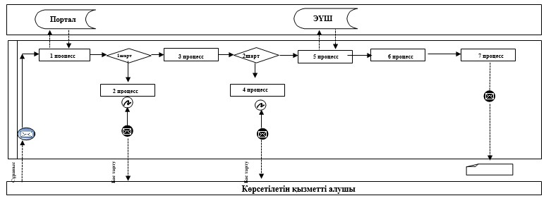

Аббревиатуралардың мағынасын түсіндіру:
Портал – "электрондықүкімет": www.egov.kzвеб-порталы;
ЭҮШ – "электрондық үкімет"шлюзы.
Некені (ерлі-зайыптылықты)
бұзуды тіркеу, оның ішінде
азаматтық хал актілері
жазбаларына өзгерістер,
толықтырулар мен
түзетулеренгізу"мемлекеттік
көрсетілетін қызмет
регламентіне 2-қосымша
Көрсетілетін қызметті алушы көрсетілетін қызметті берушіге жүгінген кезде "Некені (ерлі-зайыптылықты) бұзуды тіркеу, оның ішінде азаматтық хал актілері жазбаларына өзгерістер, толықтырулар мен түзетулер енгізу"мемлекеттік қызметті көрсету бизнес-процестерінің анықтамалығы
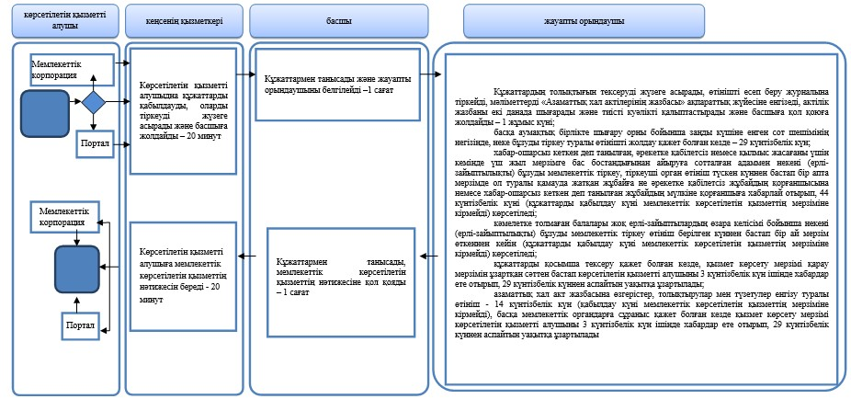

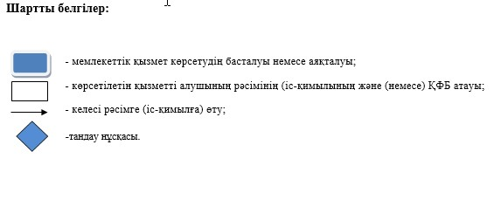

Көрсетілетін қызметті алушы ауылдықокругтің әкіміне жүгінген кезде "Некені (ерлі-зайыптылықты) бұзуды тіркеу, оның ішінде азаматтық хал актілері жазбаларына өзгерістер, толықтырулар мен түзетулер енгізу"мемлекеттік қызметті көрсету бизнес-процестерінің анықтамалығы
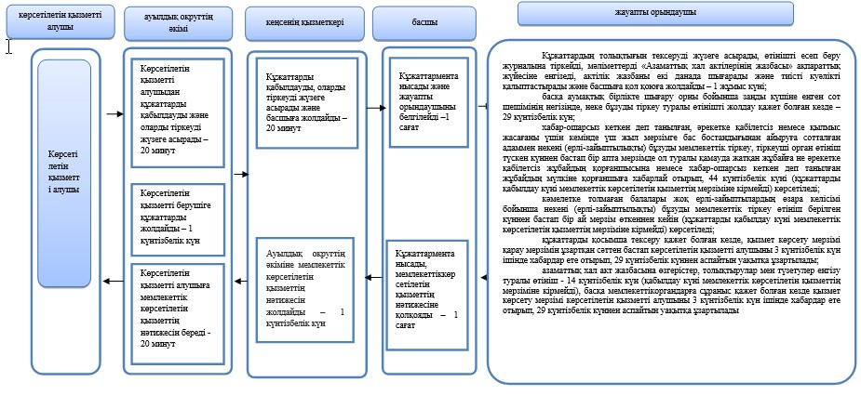

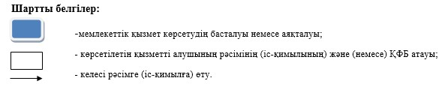

© 2012. Қазақстан Республикасы Әділет министрлігінің «Қазақстан Республикасының Заңнама және құқықтық ақпарат институты» ШЖҚ РМК

